Міністерство освіти і науки України
Харківський національний університет радіоелектроніки
Факультет |  |  | Інформаційних радіотехнологій і технічного захисту інформації
Кафедра |  |  | Комп’ютерної інженерії та систем технічного захисту інформації
АТЕСТАЦІЙНА РОБОТА
Пояснювальна записка
рівень вищої освіти |  |  |  |  |  |  |  | другий (магістерський)
Дослідження двомодальної системи ідентифікації користувачів
комп'ютерних мереж за інформаційним почерком
 |  |  |  |  |  |  |  | Виконав:
 |  |  |  |  |  |  |  | студент |  |  |  |  |  |  |  |  |  | 2 |  |  |  |  |  | курсу, групи |  |  |  |  |  |  | СТЗІАм-18-1
 |  |  |  |  |  |  |  | Келеберда В.С.
 |  |  |  |  |  |  |  | Спеціальність |  |  |  |  |  |  |  |  |  |  |  |  | 125 «Кібербезпека»
 |  |  |  |  |  |  |  | Тип програми |  |  |  |  |  |  |  |  |  |  |  |  | освітньо-професійна
 |  |  |  |  |  |  |  | Освітня програма |  |  |  |  |  |  |  |  |  |  |  |  | «Системи технічного захисту
 |  |  |  |  |  |  |  |  |  |  |  |  |  |  |  |  |  |  |  |  | інформації,
 |  |  |  |  |  |  |  |  |  |  |  |  |  |  |  |  |  |  |  |  | автоматизація її обробки»
 |  |  |  |  |  |  |  | Керівник |  |  |  |  |  |  |  | доц. Горелов Д.Ю.
Допускається до захисту
Зав. кафедри |  |  |  |  |  |  |  |  |  |  |  |  |  |  |  |  |  |  |  |  |  |  |  |  |  | проф. Антіпов І.Є.
 |  |  |  |  |  |  |  |  |  |  |  | (підпис)
 |  |  |  |  |  |  |  |  |  |  |  |  |  | 2019 р.
Харківський національний університет радіоелектроніки
Факультет |  |  |  | Інформаційних радіотехнологій і технічного захисту інформації
Кафедра |  |  |  | Комп’ютерної інженерії та систем технічного захисту інформації
Рівень вищої освіти |  |  |  |  |  |  | другий (магістерський)
Спеціальність |  |  |  |  |  |  | 125 «Кібербезпека»
Тип програми |  |  |  |  |  |  | освітньо-професійна
Освітня програма |  |  |  |  |  |  | «Системи технічного захисту інформації,
 |  |  |  |  |  |  | автоматизація її обробки»
 |  |  |  |  |  |  |  |  |  |  |  |  |  |  |  |  |  |  |  |  |  |  |  |  | ЗАТВЕРДЖУЮ:
 |  |  |  |  |  |  |  |  |  |  |  |  |  |  |  |  |  |  |  |  |  |  |  |  | Зав. кафедри
 |  |  |  |  |  |  |  |  |  |  |  |  |  |  |  |  |  |  |  |  |  |  |  |  |  |  |  |  |  |  |  | (підпис)
 |  |  |  |  |  |  |  |  |  |  |  |  |  |  |  |  |  |  |  |  |  |  |  |  | «___» |  |  |  |  |  |  |  | 20 |  |  |  |  | р.
ЗАВДАННЯ
НА АТЕСТАЦІЙНУ РОБОТУ
студентові |  |  |  |  | Келеберді Віктору Сергійовичу
 |  |  |  |  | (прізвище, ім’я, по батькові)
1. Тема роботи |  |  |  |  | Дослідження двомодальної системи ідентифікації
 |  |  |  |  | користувачів комп'ютерних мереж
 |  |  |  |  | за інформаційним почерком
затверджена наказом по університету від |  |  |  |  |  |  |  |  |  |  |  |  |  |  | « |  |  |  |  | » |  |  |  |  |  |  |  | 2019 р. |  |  |  |  | №
2. Термін подання студентом роботи до екзаменаційної комісії |  |  |  |  |  |  |  |  |  |  |  |  |  |  |  |  |  |  |  |  |  |  |  |  |  |  |  | 10 грудня 2019 р.
3. Вихідні дані до роботи |  |  |  |  |  |  |  | Дослідити можливості використання двомодального
методу підвищення достовірності ідентифікації користувачів комп’ютерних
мереж за їх інформаційним почерком. Для досягнення поставленої мети
необхідно розв’язати наступні задачі: 1) дослідити особливості використання
клавіатурного почерку та динаміки комп’ютерної миші в якості біометричних
ознак користувачів комп’ютерних мереж; 2) запропонувати алгоритм двомодальної
ідентифікації за інформаційним почерком; 3) експериментально перевірити
розроблений алгоритм двомодальної ідентифікації.
4. Перелік питань, що потрібно опрацювати в роботі
1. Огляд сучасних методів та засобів ідентифікації користувачів
комп’ютерних мереж
2. Огляд сучасних методів та засобів побудови мультибіометричних систем
3. Аналіз інформаційних параметрів в задачі ідентифікації за клавіатурним
почерком та динамікою комп’ютерної миші
4. Розробка алгоритму формування профілю користувача та його ідентифікації
5. Експериментальне дослідження розробленого алгоритму
6. Висновки
5. Перелік графічного матеріалу із зазначенням креслеників, схем, плакатів, комп’ютерних
ілюстрацій (слайдів)
1. Дослідження двомодальної системи ідентифікації користувачів
комп'ютерних мереж за їх інформаційним почерком. А4. Ел.ф.
2. Біометричні технології контролю доступу
в комп’ютерних системах. А4. Ел.ф.
3. Мультибіометричні системи. А4. Ел.ф.
4. Методи об’єднання даних у мультимодальних
біометричних системах. А4. Ел.ф.
5. Інформативні характеристики клавіатурного почерку. А4. Ел.ф.
6. Інформативні характеристики динаміки комп’ютерної миші. А4. Ел.ф.
7. Результати проведених досліджень. А4. Ел.ф.
8. Висновки. А4. Ел.ф.
КАЛЕНДАРНИЙ ПЛАН
№ | Назва етапів роботи |  |  |  |  |  |  |  |  |  |  |  |  |  |  |  |  |  |  |  |  |  |  |  |  |  | Термін  виконання  етапів роботи |  |  |  |  |  |  | Примітка
1 | Аналіз сучасних методів та засобів  ідентифікації користувачів комп’ютерних  мереж |  |  |  |  |  |  |  |  |  |  |  |  |  |  |  |  |  |  |  |  |  |  |  |  |  | 02.09.19 –20.09.19
2 | Огляд сучасних методів та засобів побудови  мультибіометричних систем |  |  |  |  |  |  |  |  |  |  |  |  |  |  |  |  |  |  |  |  |  |  |  |  |  | 21.09.19 –10.10.19
3 | Аналіз первинних інформативних характеристик клавіатурного почерку та динаміки комп’ютерної миші |  |  |  |  |  |  |  |  |  |  |  |  |  |  |  |  |  |  |  |  |  |  |  |  |  | 11.10.19 –10.11.19
4 | Розробка алгоритмів формування профілю  користувача та його ідентифікації |  |  |  |  |  |  |  |  |  |  |  |  |  |  |  |  |  |  |  |  |  |  |  |  |  | 11.11.19 –30.11.19
5 | Перевірка роботи на антиплагіат |  |  |  |  |  |  |  |  |  |  |  |  |  |  |  |  |  |  |  |  |  |  |  |  |  | 01.12.19 –05.12.19
6 | Представлення атестаційної роботи на кафедрі |  |  |  |  |  |  |  |  |  |  |  |  |  |  |  |  |  |  |  |  |  |  |  |  |  | 10.12.2019
Дата видачі завдання |  |  |  |  |  |  |  |  |  |  | 02 вересня 2019 р.
Студент
 |  |  |  |  |  |  | (підпис)
Керівник роботи
 |  |  |  |  |  |  |  |  |  |  |  |  | (підпис) |  |  |  |  |  |  |  |  |  |  |  |  |  |  |  | (посада, прізвище, ініціали)
РЕФЕРАТ

Пояснювальна записка: 101с., 33 рис., 9 табл., 15 джерел.

БІОМЕТРИЧНА АУТЕНТИФІКАЦІЯ, МУЛЬТИБІОМЕТРІЯ,
КЛАВІАТУРНИЙ ПОЧЕРК, ДИНАМІКА КОМП’ЮТЕРНОЇ МИШІ,
МАТЕМАТИЧНА МОДЕЛЬ, НЕЙРОННА МЕРЕЖА.

Об’єкт дослідження – мультибіометричні системи ідентифікації.
Предмет дослідження – ідентифікація за клавіатурним почерком та динамікою комп’ютерної миші.
Метою цієї роботи є дослідити можливість застосування потайного моніторингу клавіатурного почерку та динаміки комп’ютерної миші в задачах ідентифікації користувачів комп’ютерних мереж.
В роботі проведено аналітичний огляд біометричних засобів контролю та розмежування доступу до інформації в комп’ютерних системах. Запропоновано для підвищення достовірності ідентифікації користувачів використовувати мультимодального характер взаємодії користувача з засобами вводу інформації. Проведено аналіз інформаційних параметрів в задачі ідентифікації за клавіатурним почерком та динамікою комп’ютерної миші. Запропоновано двомодальний алгоритм ідентифікації користувачів комп’ютерних мереж за їх інформаційним почерком на основі даних на рівні біометричних ознак. Проведено експериментальні дослідження розробленого алгоритму двомодальної ідентифікації. Інтегральна точність ідентифікації за клавіатурним почерком склала 72 %, за динамікою комп’ютерної миші – 56 %, двомодального алгоритму – 89.5 %.

ABSTRACT

Master thesis: 101 p., 9 tables, 33 fig., 15 sources.

BIOMETRIC IDENTIFICATION, MULTIMODAL BIOMETRIC,
KEYSTROKE, MOUSE DYNAMICS, MATHEMATICAL MODEL, NEURAL NETWORK.

The focus of the research is multimodal biometric identification systems.
The study subject is identification via keystroke and mouse dynamics.
The objective of the work is explore the possibility of using nonstop secretive monitoring of keystroke and mouse dynamics in computer networks’ user identification tasks.
In the study the biometric access control systems to information in computer systems are analyzed. It is proposed to use the multimodal character of user interaction with the information input tools to improve the users’ identification. The biometric parameters in the task of identification via keystroke and computer mouse dynamics are analyzed. A two-modal identification algorithm via keystroke and mouse dynamics is proposed. Experimental studies of the developed two-modal identification algorithm have been conducted. The accuracy identification (including both true positive and true negative) for keystroke is 28%, for mouse dynamics – 44%, and for two-modal algorithm – 10.5%.

ЗМІСТ

Перелік скорочень та термінів ………………………………………….....  Вступ ………………………………………………………………………...  1 Методи та засоби ідентифікації користувачів  комп’ютерних систем ……………………………………………………...  1.1. Організаційні та технічні аспекти забезпечення  ідентифікації користувачів комп’ютерних систем ………………...  1.2. Основні вимоги до систем ідентифікації  користувачів комп’ютерних систем ……………………………......  1.3. Аналіз існуючих методів біометричної  ідентифікації користувачів комп’ютерних систем ………………..  2 Мультибіометричні системи …………………………………………….  2.1. Історія розвитку мультибіометричних систем ………………...  2.2. Узагальнена модель мультибіометричної системи …………...  2.3. Методи поєднання даних у мультимодальних  біометричних системах ……………………………………………...  2.4. Рівні комбінації у мультимодальних  біометричних системах ……………………………………………...  2.5. Нормалізація результатів порівняння ………………………….  3 Математична модель системи мультимодальної ідентифікації  користувачів комп’ютерних мереж ……………………………………….  3.1. Аналіз вхідних параметрів в задачі  ідентифікації за клавіатурним почерком ………………………......  3.2. Аналіз вхідних параметрів в задачі ідентифікації  за динамікою комп’ютерної миші …………………………………..  3.3. Обґрунтування вибору нейромережевого підходу  до побудови системи ідентифікації ………………………………...  3.4. Результати проведених досліджень ……………………………  Висновки ……………………………………………………………………  Перелік джерел посилання ………………………………………………...  Додаток А. Комплект графічних матеріалів ……………………………...  Додаток Б. Публікації за темою атестаційної роботи …………………… | 7  8  10  10  17  20  33  34  37  39  40  47  56  56  62  67  74  78  80  82  98
ПЕРЕЛІК СКОРОЧЕНЬ ТА ТЕРМІНІВ

FAR (False Acceptance Rate) – помилка другого роду – випадок надання системою доступу неавторизованому користувачеві;
FRR (False Rejection Rate) – помилка першого роду – доступ заборонений користувачеві, зареєстрованому в системі;
АДІС – автоматизована дактилоскопічна інформаційна система;
АР – аутентифікаційне рішення;
БД – база даних;
БСКД – біометрична система контролю доступу;
БСКМ – біометрична система клавіатурного моніторингу;
КМ – клавіатурний моніторинг;
КП – клавіатурний почерк;
КС – комп’ютерна система;
НСД – несанкціонований доступ;
ФГРІ – функція густини розподілу ймовірностей.

ВСТУП

У сучасному світі дуже важливими є володіння інформаційними ресурсами та контроль доступу до них. Тому, як ніколи, є актуальною проблема інформаційної безпеки, яка повинна забезпечувати конфіденційність інформації, доступність інформації для користувачів, які мають права доступу до неї, захищеність інформації від несанкціонованих модифікацій та руйнування. Для забезпечення захисту інформації та контролю управління доступу до її ресурсів можуть бути використані біометричні технології, які дозволяють однозначно визначити суб’єкт доступу та його повноваження по відношенню до конкретного ресурсу.
На відміну від традиційних методів ідентифікації (паролі, картки, різноманітні електронні ключі), біометричні ознаки людині дуже важко підробити та неможливо втратити, вкрасти або передати в користування іншій особі. Біометричні зразки «знімаються» з об'єкта датчиками і відсилаються процесору, який витягує відмінні риси, відкидаючи всі інші компоненти. Оброблений біометричний зразок зберігається в базі даних як «шаблон», або порівнюється з певним шаблоном для визначення відповідності. Сучасні системи біологічного розпізнавання є якісними та надійними засобами ідентифікації особистості.
У математичній постановці біометричні системи вирішують задачу класифікації векторів біометричних ознак на класи: «свій» або «чужий». Побудова вирішальних правил для класифікації заснована на порівнянні векторів осіб, які претендують на доступ, з еталонними векторами всіх зареєстрованих користувачів, що зберігаються в базі даних (БД).
Імовірнісний характер векторів біометричних ознак приводить до необхідності побудови середньостатистичних еталонів на основі серії зразків, пред'явлених системі в режимі навчання.
Побудова вирішальних правил для класифікації біометричних ознак зазвичай складна задача по наступних причинах:
– відсутність відомостей про закони й числові характеристики розподілів векторів;
– має місце статистична нестабільність розподілів векторів;
– відсутня представницька вибірка навчальних векторів «чужих» користувачів (що впливає на рівень помилки FAR);
– обмежений розмір представницької вибірки навчальних векторів «своїх» користувачів (що впливає на рівень помилки FRR);
– велика розмірність простору вхідних даних (векторів).
Окремо взяті методи біометричної ідентифікації мають певні переваги й недоліки, пов'язані з імовірністю неправильного спрацьовування або відмови: жоден з нині існуючих методів не дозволяє забезпечити 100% імовірність коректної ідентифікації. Застосування комплексного підходу, заснованого на сукупності декількох методів ідентифікації, дозволяє підвищити точність й мінімізувати ймовірність некоректного спрацьовування.
Метою цієї роботи є вивчити можливість застосування двумодальної системи біометричної ідентифікації користувачів комп’ютерних систем.
Для досягнення поставленої мети необхідно розв’язати наступні задачі:
1) дослідити особливості використання клавіатурного почерку та динаміки комп’ютерної миші в якості біометричних ознак користувачів комп’ютерних мереж;
2) запропонувати алгоритм двомодальної ідентифікації за інформаційним почерком;
3) експериментально перевірити розроблений алгоритм двомодальної ідентифікації.

1 МЕТОДИ ТА ЗАСОБИ ІДЕНТИФІКАЦІЇ
КОРИСТУВАЧІВ КОМП’ЮТЕРНИХ СИСТЕМ

Комп'ютерна система (КС) – система контролю і управління, функції якої у великій мірі залежать або повністю виконуються з використанням мікропроцесорів, програмованого електронного обладнання або комп'ютерів. Отже, функціонування КС невідривно пов'язане з персоналом організації, який виконує певну діяльність, при цьому одержувані результати можуть мати конфіденційний характер, і доступ персоналу до такої інформації в організації обмежений.

1.1. Організаційні та технічні аспекти забезпечення ідентифікації користувачів комп’ютерних систем.
Встановлення обмежень доступу до інформації здійснюється в Україні згідно чинного законодавства, де визначені певні умови віднесення інформації до відомостей, що становлять державну, комерційну, службову й іншу таємницю, обов'язки дотримання конфіденційності даної інформації, а також відповідальність, що виникає, у випадку її розголошення.
При цьому власник інформації (фізичне або юридична особа) зобов'язаний вживати заходи щодо забезпечення її захисту та здійснювати обмеження доступу до неї. Це реалізується шляхом побудови системи захисту, яка надає доступ до інформації тільки авторизованим користувачам відповідно до їхніх прав (рис. 1.1).
Даний захист може бути реалізований за допомогою комплексного використання різних технічних, організаційних і правових заходів, представлених на рис. 1.2.
Варто відзначити, що крім знімання конфіденційної інформації за допомогою різних технічних засобів, витік охоронюваних відомостей можливий також у випадку ненавмисного/навмисного ознайомлення з ними осіб, що не мають відповідного допуску, але, перебуваючих у межах функціонуючих КС. Звичайно така можливість виключається лише шляхом внутрішніх регламентів організації – правил доступу на територію та у приміщення організації, а посадові особи, на яких покладені обов'язки по забезпеченню режимних заходів (безпеки інформації), зобов'язані забезпечувати захист від несанкціонованого доступу (НСД) до інформації в КС.
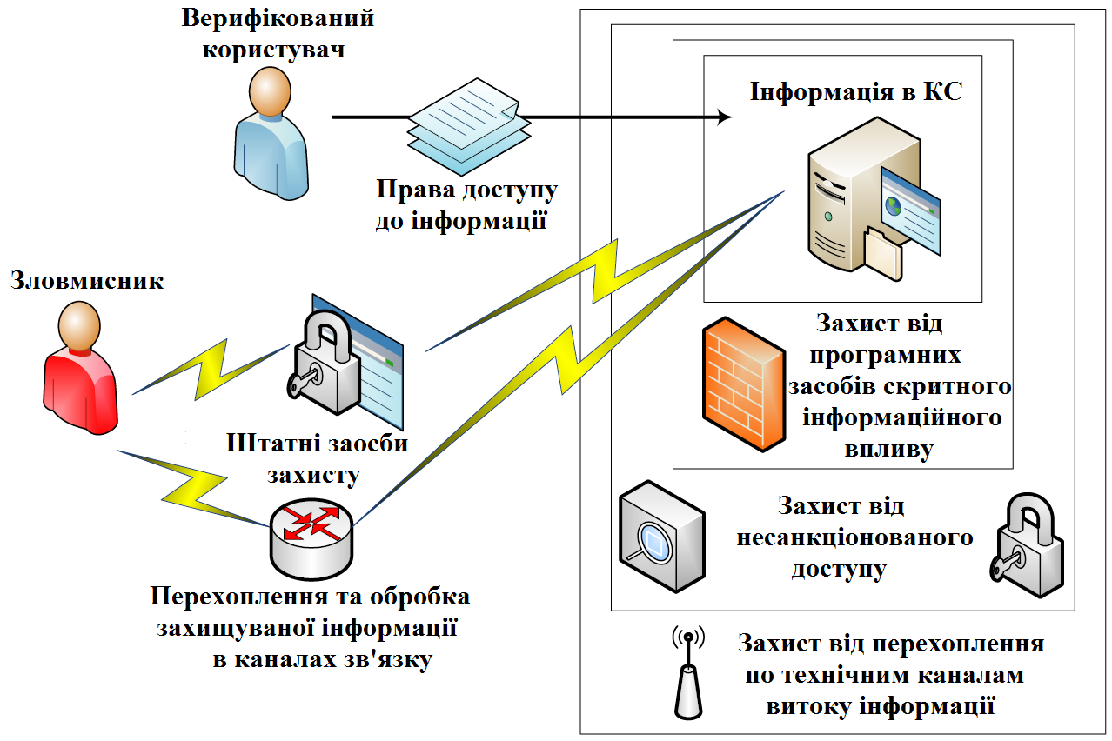
Рисунок 1.1 – Організація захисту інформації в КС

Таким чином, захист інформації в КС реалізується за допомогою виконання цілого комплексу різних заходів щодо запобігання її витоку, навмисного викривлення або знищення, а також по запобіганню ненавмисного потрапляння до осіб, не наділених правом доступу до неї.
При цьому деякими цільовими функціями захисту інформації, спрямованими на забезпечення її безпеки, є:
– забезпечення конфіденційності інформації;
– ідентифікація й аутентифікація користувачів;
– керування доступом до інформаційних ресурсів;
– підтвердження достовірності інформації.
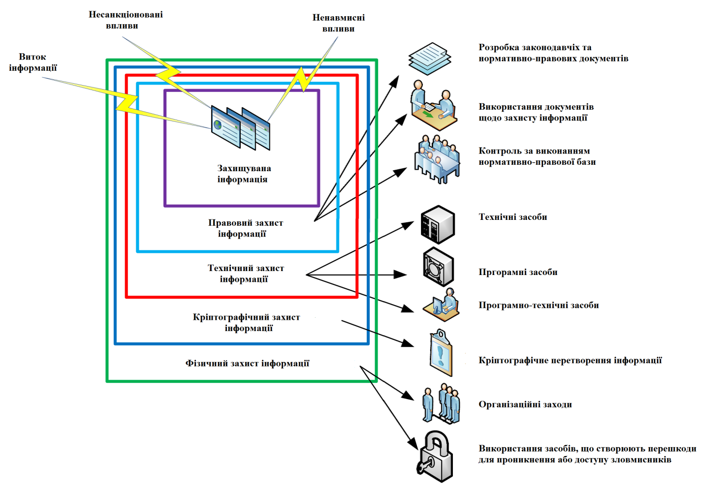
Рисунок 1.2 – Комплекс заходів щодо забезпечення інформаційної безпеки

Задача забезпечення ідентифікації та керування доступом в КС мають особливу актуальність через різноманітність категорій осіб, які мають можливий доступ до КС (табл. 1.1).
Безпосередньо сам процес ідентифікації особи, яка бажає одержати доступ до КС, можливо реалізувати:
– з використанням унікальних фізичних предметів (чипів, смарт-карт тощо);
– на основі інформації, яка повинна зберігатися в секреті (пароль);
– за допомогою унікальних фізіологічних або поведінкових характеристик людини.

Таблиця 1.1 − Класифікація осіб, які одержують доступ
до комп’ютерних систем
Категорія | Опис
Користувач | Зареєстрований суб'єкт системи, який має певні права  доступу до технічних, програмних та інформаційних  ресурсів для виконання своїх функціональних задач.  Може мати рівні права доступу до всього обсягу  збереженої та оброблюваної інформації або  різні права залежно від виконуваних задач
Оператор | Зареєстрований, також як і користувач, суб'єкт системи,  який має додаткові права щодо керування роботою  системи. Може бути зареєстровано декілька операторів, які володіють різними наборами додаткових прав
Адміністратор | Зареєстрований суб'єкт системи, який володіє всіма  необхідним правами щодо керування системою,  модифікації параметрів та режимів її роботи тощо.  Може бути зареєстровано декілька адміністраторів  для виконання різних адміністративних функцій  та організована ієрархія керування
Технічний  персонал | Суб'єкт, який не є зареєстрованим користувачем системи, але має доступ до її технічних засобів для виконання  покладених на нього функціональних задач
Сторонній | Незареєстрованний суб'єкт системи, для якого виконання покладених на нього функціональних задач не пов'язане з доступом до технічних засобів системи, але може  одержати зазначений доступ у силу різних обставин

Використання паролів знайшло найбільш широке застосування для обмеження доступу й захисту інформації від НСД. Головною перевагою парольної ідентифікації є простота реалізації й звичність використання, однак із цілого ряду засобів ідентифікації саме паролі є самим слабким засобом перевірки дійсності користувачів через цілий ряд недоліків.
По-перше, надійність паролів ґрунтується на здатності людини пам'ятати й зберігати їх у таємниці, у зв’язку з чим паролі часто роблять простими. Однак простий пароль легко вгадати або підібрати, особливо, якщо він будь-яким чином пов'язаний з особистими даними користувача або будь-якою інформацією про нього.
По-друге, пароль можна одержати з використанням програмних засобів. Для різних операційних систем розроблені спеціалізовані утиліти підбору та прямого «зламу» пароля. При дотриманні встановлених вимог до використання паролів на підбір пароля за допомогою утиліт буде потрібно більше часу, але такі паролі вкрай складні для запам'ятовування, що приводить до необхідності фіксації користувачем пароля на якому-небудь джерелі, тим самим породжуючи непрямі канали витоку інформації.
По-третє, існує об'єктивна загроза розкриття паролів за допомогою спеціалізованих програм-перехоплювачів подій обладнань вводу інформації, які записують інформацію, що вводиться, у тому числі й паролі. Дані програми є резидентними й звичайно діють непомітно для користувача, записуючи або певну кількість натискань, або всі події до моменту завершення роботи користувача із системою.
По-четверте, введення пароля можна просто підглянути, використовуючи за необхідності різні оптичні прилади.
По-п’яте, у повсякденній діяльності співробітники нерідко повідомляють паролі колегам для виконання яких-небудь нестандартних дій якщо буде потреба. Ефективним способом одержання відомостей про пароль є різні методи примусу або підкупу їх власників. Таким чином, застосування паролів може забезпечити невисокий рівень захисту КС за умови строгого виконання комплексу організаційно-технічних заходів щодо захисту інформації, високої дисциплінованості й відповідальності співробітників організації.
Біометрична аутентифікація реалізується за допомогою аналізу ряду параметрів (рис. 1.3), які характеризуються загальністю, унікальністю, сталістю, вимірювальністю та прийнятністю. Біометричні параметри фізично невіддільні від користувачів, їх неможливо передати іншій людині, деякі з них вкрай важко, а часом і неможливо підробити – усе це обумовлює широкий інтерес до застосування на практиці різних систем біометричної ідентифікації особистості.
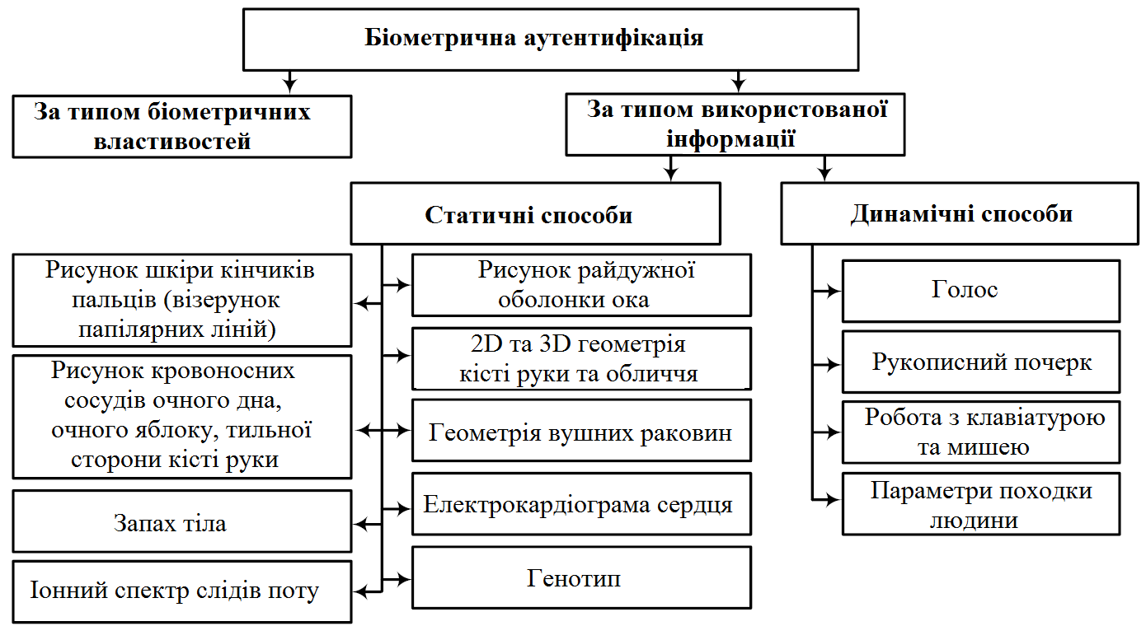
Застосування біометричної ідентифікації в КС дозволяє підвищити рівень захисту інформації, тому що процес встановлення особи користувача, який має доступ до інформації, буде здійснюватися багаторазово й навіть постійно, а не тільки в початковий період роботи (як при використанні індивідуальних ключів чи паролів). Через унікальність поведінкових характеристик людини, їх невіддільності від неї й сталості прояву в часі багаторазова аутентифікація користувача суттєво спрощується завдяки динамічним способам ідентифікації (рис. 1.3). Їх використання дозволяє розв'язати відразу дві проблеми в процесі ідентифікації: «цілісність особистості» (незмінність особистості користувача під час роботи з КС) і «неможливість відмови від авторства» (користувач несе повну відповідальність за оброблювану інформацію).

Рисунок 1.3 – Класифікація способів біометричної
ідентифікації користувачів комп’ютерних систем

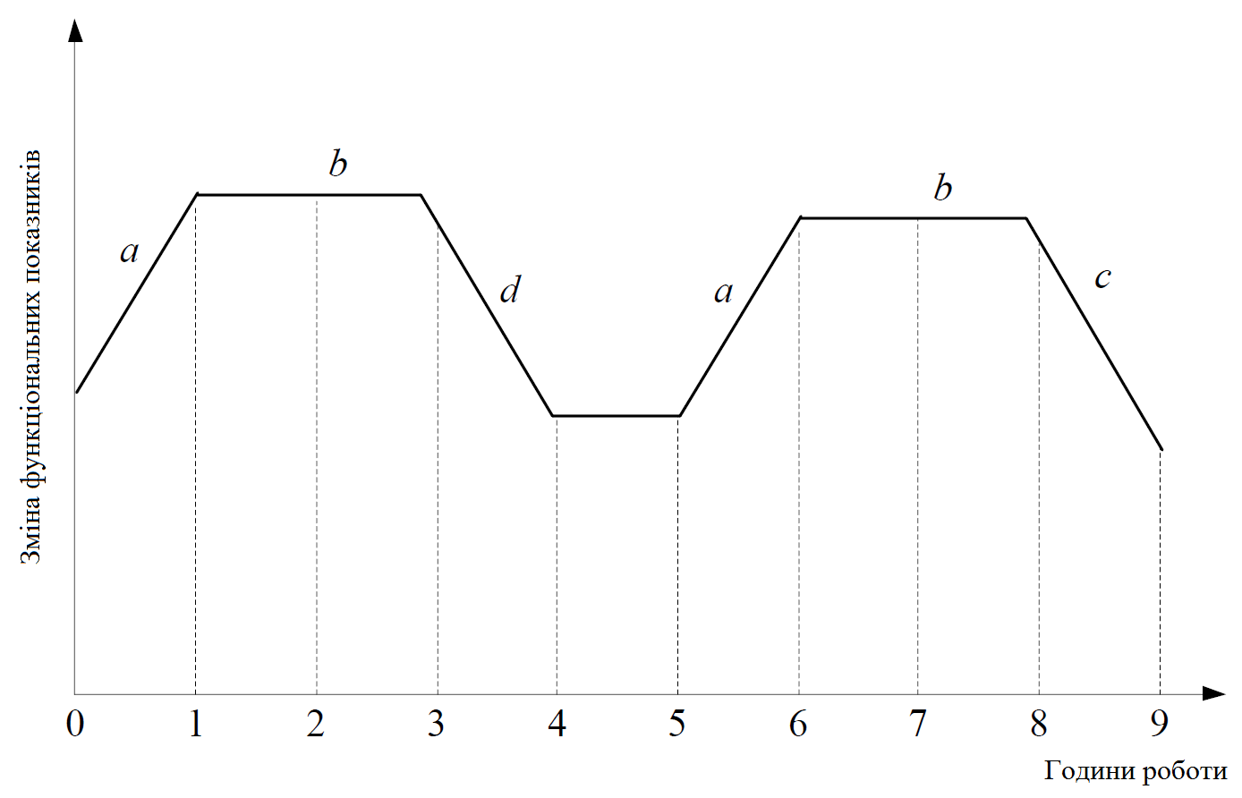
Поряд з наведеними вище перевагами існують і певні обмеження в застосуванні біометричних систем ідентифікації, пов'язані з «неточністю» або «розмитістю» біометричних параметрів людини. Завжди мають місце різні внутрішні (власний стан користувача: утома, стрес тощо) та зовнішні фактори (параметри навколишнього оточення: температура, вологість тощо), що впливають на одержувані значення біометричних параметрів користувача та результат ідентифікації в цілому. Будь-який біометричний параметр безперервно пов'язаний з поточним функціональним (фізіологічним, емоційним, психофізичним) станом людини і впливає на різні фізіологічні процеси, що протікають в організмі. На рис. 1.4. показано зміну біометричних параметрів користувача КС протягом робочого дня.

Рисунок 1.4 – Зміна працездатності людини з плином часу

На рис. 1.4. можна виділити наступні періоди.
1. Адаптаційний період (сегмент a) – з'являється з моменту початку роботи користувача, з урахуванням вольового зусилля й зосередження людини на роботі вона зростає, відбувається включення механізмів автоматичних дій і т.д.
2. Період оптимальної працездатності (сегмент b) – працездатність користувача має стабільний і високий рівень, який характеризується його досвідом роботи, мотивацією та наявністю різних відволікаючих факторів. На даному періоді, як правило, ознаки стомлення ще відсутні, прикладені вольові зусилля користувача незначні.
3. Період компенсації (сегмент b) – з урахуванням більших, у порівнянні з попереднім етапом вольових зусиль, що прикладаються користувачем, досягається досить високий рівень його працездатності, хоча вже доводиться долати стомлюваність.
4. Період нестійкої компенсації (сегмент b) – мають місце різні коливання працездатності, однак відсутня закономірна тенденція до їхнього зниження, при цьому чітко спостерігаються ознаки стомлення користувача.
5. Період зниження працездатності (сегменти с та d) – відбувається поступове зменшення показників працездатності користувача, чітко проявляються яскраво виражені ознаки утоми. При подальшому виконанні роботи користувачем фіксується ріст помилкових дій і негативних емоцій користувача, пов'язаних з його діяльністю.

1.2. Основні вимоги до систем ідентифікації користувачів комп’ютерних систем.
В системах ідентифікації користувачів КС пред'являються вимоги до достовірності даної процедури, її безперервності, захищеності, оперативності, ресурсоємності та зручності використання (табл. 1.2).
Вимога до достовірності ідентифікації є основною та характеризується ймовірністю помилкового доступу, тому що саме його значення безпосереднє впливає на виконання вимоги до системи захисту інформації від НСД. Вимоги щодо імовірності помилкової відмови (помилки першого роду – FRR– False Rejection Rate) пред'являються, в основному, до біометричних систем ідентифікації користувача, тому що в інших випадках ідентифікації помилкові відмови через особливості алгоритмічних і технічних рішень практично відсутні.
Таблиця 1.2 – Вимоги до ідентифікації користувачів
Властивості | Визначення | Показники та критерії | Вимоги
Достовірність  ідентифікації | Здатність  встановлювати  істинність  користувача  з заданою  точністю | Помилка другого роду (FAR) – ймовірність надання доступу неавторизованому  користувачеві  $p_{FAR}≤p_{ДОП}^{II}$;  помилка першого роду (FRR) – ймовірність заборони доступу зареєстрованому в системі  користувачеві  $$p_{FRR}≤p_{ДОП}^{I}$$ | ДСТУ ISO/IEC TR 24741:2017 Інформаційні технології. Біометрія. Загальні основи
Неперервність  ідентифікації | Здатність  забезпечувати  аутентифікацію  протягом  усього сеансу роботи  користувача | Коефіцієнт неперервності  $$K_{НЕПР}=\frac{T_{AΣ}}{T_{РАБ}},$$  $T_{AΣ}$ – сумарний час роботи  системи ідентифікації;  $T_{РАБ}$ – тривалість сеансу | $$K_{НЕПР}=1$$
Захищеність  системи  ідентифікації | Неможливість використання аутентифікаторів іншими особами | Ймовірність використання  аутентифікатора іншими  особами  $$p_{АУТ}≤p_{АУТ ДОП}$$ | $$p_{АУТ ДОП}={10}^{-6}$$
Оперативність  системи  ідентифікації | Здатність  проведення  однократної  ідентифікації  за встановлений  час | Час ідентифікації  $$τ_{АУТ}≤τ_{АУТ ДОП}$$ | $$τ_{АУТ ДОП}≤60 c$$
Ресурсоємність  системи  ідентифікації | Обсяг ресурсів  системи захисту  інформації від НСД, що  використовує КС | Об’єм використовуваних  Ресурсів  $$V_{АУТ}≤V_{АУТ ДОП}$$ | $$V_{АУТ ДОП}≤0.2V_{ЗЗІ НСД}$$
Зручність  використання  системи  ідентифікації | Здатність  забезпечити  зручність  використання | ступінь зручності  використання | відсутність впливу на роботу персоналу

Властивість безперервності ідентифікації характеризує здатність контролювати істинність користувача протягом усього часу його роботи. Необхідність пред'явлення вимог до цієї властивості обумовлена наявністю прямих способів обходу засобів розмежування доступу. Вимога до безперервності ідентифікації користувача може забезпечити тільки система, що працює в безперервному (динамічному) режимі.
Виконання вимог щодо зручності застосування й використання полягають у мінімізації негативних факторів для користувача (при здійсненні ідентифікації), а також для обслуговуючого персоналу. Аутентифікація користувача не повинна виявляти негативного впливу на виконання посадовими особами прямих службових обов'язків, бути максимально комфортною. Наприклад, для деяких користувачів є психологічно важкою операція перевірки відбитків пальців або сканування сітківки ока (острах небезпеки збоку здоров'я), дискомфорт у зв’язку з необхідністю постійного носіння карток, жетонів (острах втрати), необхідність запам'ятовування пароля (запис його на папір приводить до додаткового каналу витоку). Ступінь зручності використання є якісною характеристикою ідентифікації та може визначатися експертними методами.
Аутентифікація користувача, як правило, реалізується на основі одного або декількох (багатофакторна) способів ідентифікації – сукупності прийомів та операцій визначення істинності користувача.
Основною вразливістю ідентифікації за індивідуальними ключами є можливість втрати ключ (жетон, картку) або його підробка. З метою захисту від підробки ключа застосовуються різні методи його ускладнення (механічний і криптографічний захист), а останнім часом – і біометричні ознаки людини, що суттєво підвищує точність ідентифікації. Однак системи, що реалізують такий підхід, дуже дорогі та не задовольняють вимогам по ресурсоємності.
Біометричні методи ідентифікації користувача встановлюють його особистість на основі розпізнавання унікальних біометричних ознак (характеристик). Основною перевагою біометричної ідентифікації є неможливість використання унікальних індивідуальних ознак користувача іншою особою. Сучасні біометричні системи здатні розрізняти підроблені елементи (штучне око або неживий палець), або ж виготовлення підробки пов'язане з більшими витратами. Саме завдяки невіддільності біометричних параметрів ідентифікації такі системи мають високу захищеність.
Отже, за сукупністю характеристик паролі є найменш стійким засобом підтвердження особистості користувача, а широке використання інтелектуальних апаратних засобів вимагає значних фінансових витрат на їх поширення та адміністрування. При цьому відбувається постійне нарощування технологічних можливостей потенційного порушника, що приводить до росту можливих атак на компоненти КС. Відомо, що до 85 % негативного впливу здійснюється саме аутентифікованими користувачами, при цьому з вини внутрішніх порушників − до 62 % (навмисні випадки або необережність). Таким чином, для користувачів КС є актуальним мати постійний і надійний аутентифікатор, зручний для використання й недоступний для зловмисника. З урахуванням інтенсивного розвитку біометричних технологій і вдосконалювання алгоритмів ідентифікації, заснованих на аналізі індивідуальних особливостей особистості користувача, дана задача є актуальною як із практичної, так і з теоретичної точки зору.

1.3. Аналіз існуючих методів біометричної ідентифікації користувачів комп’ютерних систем.
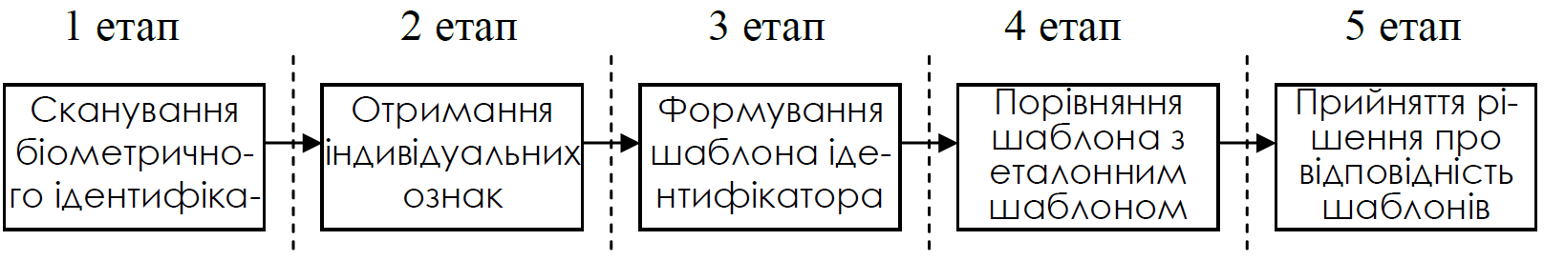
Незалежно від типу біометричного ідентифікатора, який застосовується системою, загальний алгоритм функціонування системи біометричної ідентифікації може бути наданий у вигляді, показаному на рис. 1.5, а узагальнений алгоритм роботи системи біометричної ідентифікації наведений на рис. 1.6.

Рисунок 1.5 – Загальний алгоритм функціонування
систем біометричної ідентифікації
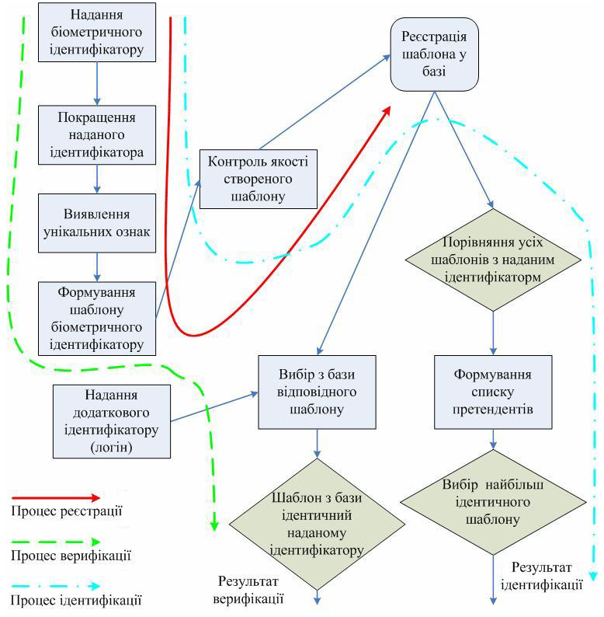
Рисунок 1.6 – Узагальнений алгоритм роботи
системи біометричної ідентифікації

Як видно з рис. 1.6, процес ідентифікації у біометричних системах в цілому поділяється на два види – ідентифікацію та верифікацію. Ідентифікація – це порівняння типу «один-до-багатьох», тобто здійснюється порівняння наданого біометричного ідентифікатора з усіма шаблонами біометричних ідентифікаторів, які є у базі. У результаті цього порівняння виявляється декілька найбільш схожих шаблонів (ті, які мають найбільшу ймовірність відповідності), а потім за допомогою деякого математичного критерію приймається рішення про найбільш ідентичний шаблон. У даному режимі система може працювати повністю автоматично, або у контакті з людиною на етапі вибору найбільш ідентичного шаблона. Верифікація – це порівняння типу «один-до-одного», тобто здійснюється порівняння наданого біометричного вектора з відповідним шаблоном з бази. Також в даному випадку необхідно надати додатковий ідентифікатор, який дозволить обрати з бази відповідний шаблон. Наприклад спочатку вводиться логін користувача, а потім надається відповідний біометричний вектор. У цьому режимі система працює набагато швидше та в повністю автоматичному режимі.
Виділяють два класи біометричної ідентифікації по типу характерних ознак особистості (рис. 1.3):
– фізіологічні (статичні) – засновані на фізіологічній (статичній) характеристиці людини, тобто унікальних властивостях, які властиві їй від народження і є невід'ємними від неї;
– поведінкові (динамічні) – засновані на поведінковій (динамічній) характеристиці людини, особливостях, характерних для підсвідомих рухів у процесі відтворення будь-якої дії.
До статичних методів біометричної ідентифікації відносять.
1. За відбитком пальця. Найпоширеніший метод біометричної ідентифікації, в основі цього методу лежить унікальність для кожної людини малюнка папілярних візерунків на пальцях. Зображення відбитка пальця, отримане за допомогою спеціального сканера, перетвориться в цифровий код (згортку) і порівнюється з раніше введеним шаблоном (еталоном) або набором шаблонів (у випадку ідентифікації).
Переваги: висока достовірність, низька вартість пристроїв, які сканують зображення відбитка пальця, досить проста процедура сканування відбитку.
Недоліки: папілярний візерунок відбитку пальця дуже легко пошкоджується дрібними подряпинами, порізами. Високий ступінь відмови сканування при значній (близько декількох сотень) кількості персоналу. Присутня недостатня захищеність від підробки зображення відбитку, частково викликана широким поширенням методу. Ймовірність відмови в доступі може досягати 100% для людей з «невідповідними» пальцями (особливої температури тіла, вологості). Кількість таких людей варіюється від декількох відсотків (для дорогих сканерів), до десяти відсотків (для недорогих).
2. За формою долоні. Спосіб ідентифікації людини за геометрією кисті руки за своєю технологічною структурою і рівнем надійності схожий із способом ідентифікації обличчя за відбитком пальця. Складнішими є системи, які додатково вимірюють профіль руки – об’єм пальців, об’єм кисті руки, нерівності долоні, розміщення складок шкіри на суглобах та ін. Дані про тримірну геометрію руки отримують шляхом використання однієї телевізійної камери та інфрачервоного підсвічування руки під різними кутами. Послідовне вмикання декількох світлодіодів для підсвічування дає тіньові варіанти проекцій тримірної геометрії кисті руки, яка несе інформацію про її об’єм та відповідні індивідуальні властивості. Ці пристрої досить громіздкі, оскільки потребують винесення джерел підсвічування на відстань до 10–15 см та відносно дорогі – коштують від 600$ до 3000$.
3. За розташуванням вен на тильній стороні долоні. Це нова технологія в сфері біометрії, широке застосування її почалося лише декілька років тому. У даному випадку як біометричний об’єкт використовується термографія кровоносних судин зовнішнього боку долоні руки, які характеризуються неповторністю і сталістю протягом усього життя, що і дозволяє використовувати їх для ідентифікації особи.
Формування судинної системи починається ще до народження людини і відрізняється навіть у близнюків. Процес сканування судин зовнішнього боку долоні відбувається в інфрачервоному діапазоні світлових хвиль, що дозволяє отримати досить чітке зображення кровоносних судин. При цьому відносно невеликі порізи чи забруднення на поверхні шкіри не будуть перешкоджати успішній реєстрації, а швидкість обробки отриманих даних, порівняно з іншими біометричними системами, дуже висока.
Переваги: відсутність необхідності контакту зі скануючим пристроєм, висока достовірність – статистичні показники методу можна порівняти з показаннями райдужної оболонки. Цю характеристику дуже важко отримати від людини «з вулиці», наприклад сфотографувавши її фотоапаратом.
Недоліки: неприпустиме засвічення сканера сонячними променями і променями галогенних ламп. Метод менш вивчений в порівнянні з іншими статичними методами біометрії.
4. За райдужною оболонкою ока. Малюнок радужної оболонки ока також є унікальною характеристикою людини. Причому для її сканування досить портативної камери із спеціалізованим програмним забезпеченням, що дозволяє захоплювати зображення частини лиця, з якого виділяється зображення ока, з якого, у свою чергу, виділяється малюнок райдужної оболонки.
Методи ідентифікації людини за райдужною оболонкою побудовані за одним і тим же принципом – виділення частотної чи якоїсь іншої інформації про текстуру райдужки з зображення і збереження цієї інформації у вигляді вектора параметрів.
Переваги: статистична надійність алгоритму. Захоплення зображення райдужної оболонки можна проводити на відстані від декількох сантиметрів до декількох метрів, при цьому фізичний контакт людини з пристроєм не відбувається. Райдужна оболонка захищена від пошкоджень, а значить не буде змінюватися у часі. Так само, малюнок райдужної оболонки досить стійкий до підробки.
Недоліки: ціна; низька доступність готових рішень.
5. За малюнком кровоносних судин очного дна. Система ідентифікації за сітківкою ока має низьку пропускну здатність і досить дорога в використанні, проте ступінь її надійності перевищує інші в рази. Вона поєднує в собі кращі риси ідентифікації за венозним рисунком кисті людини та ключовими точками райдужної оболонки ока.
Переваги: високий рівень статистичної надійності; через низьку поширеність систем мала ймовірність розробки способу їх «обману».
Недоліки: складна при використанні система з високим часом обробки; висока вартість; відсутність широкого ринку попиту і, як наслідок, недостатня інтенсивність розвитку методу.
6. За формою обличчя. Методи розпізнавання обличчя ділиться на два напрямки: 2-D розпізнавання і 3-D розпізнавання.
Метод 2-D розпізнавання обличчя з’явився досить давно і застосовувався, в основному, в криміналістиці, що і сприяло його розвитку. В основі метода лежить процес виділення контурів очей, брів, носа, губ і т.д. та обчислення відстань між ними. За цими даними будується образ, що перетворюється в цифрову форму для порівняння.
Переваги: на відміну від більшості біометричних методів не потрібне дороге обладнання; при відповідному обладнанні можливість розпізнавання на значних відстанях від камери.
Недоліки: дуже низька статистична достовірність; висока залежність якості розпізнання від рівня освітлення; для більшості алгоритмів розпізнання недопустимі будь-які зовнішні аксесуари, наприклад, окуляри, борода, деякі елементи зачіски; обов’язкове фронтальне зображення обличчя; більшість алгоритмів не враховують можливі зміни міміки обличчя, тобто вираз обличчя має бути нейтральним.
Системи розпізнавання по 3D зображенню обличчя дуже специфічні. Вони можуть знадобитися у випадках, коли розпізнавання вимагає відсутності фізичного контакту, але поставити систему контролю по райдужній оболонці неможливо.
Переваги: висока достовірність розпізнавання; стійкість розпізнавання до відхилення ракурсу обличчя від фронтального; стійкість розпізнавання до неоднорідності освітлення; відсутність необхідності контактувати з пристроєм; низька чутливість до зовнішніх факторів.
Недоліки: чутливість до рівня освітлення (освітлення не є проблемою на етапі 3D розпізнавання, але воно може негативно вплинути на результат 3D реконструкції форми обличчя – залежно від алгоритму реконструкції деякі частини обличчя, наприклад, засвічені ділянки, або області з дуже низьким контрастом, можуть внести артефакти в реконструкцію; висока вартість обладнання; 3D розпізнавання вимагає великих обчислювальних ресурсів ніж 2D.
7. За термограмою обличчя. Метод базується на неповторності розподілу на обличчі кровоносних судин, які виділяють тепло. Для сканування необхідна термочутлива камера інфрачервоного діапазону.
Переваги: відсутність необхідності контакту зі скануючим пристроєм, висока достовірність – статистичні показники методу можна порівняти з показаннями райдужної оболонки; Система може працювати в цілковитій темряві, на результати розпізнання не впливають переохолодження обличчя або його перегрів, природне старіння шкіри, пластичні операції, грим, накладні елементи.
Недоліки: дороге обладнання, метод менш вивчений в порівнянні з іншими статичними методами біометрії.
8. У стадії розробки знаходяться нові біометричні технології, пов'язані з іншими фізіологічними характеристиками.
Порівняння ДНК – це найдосконаліша на сьогодні біометрична технологія, що дає прямий доказ ідентичності особи, – окрім однояйцевих близнят, в яких однаковий генотип. Цей метод інколи називається дактилоскопією ДНК, що збиває з пантелику і вводить в оману, оскільки відбитки пальців не «проникають до рівня генома». Біометричні системи, засновані на порівнянні ДНК, можуть бути введені в дію лише згодом.
Відбиток долоні – в цій системі використовується розташування ліній на долоні людини, повністю аналогічно біометричній технології, що використовує відбитки пальців.
Сигнали, що виробляються серцем (мозком, легенями), – в цій системі користувач торкається датчика «біодинамічного підпису» («Biodynamic signature» sensor) і залишається з ним в контакті деякий час (залежно від точності вимірів – до 8 секунд). За цей час датчик ідентифікує індивідуальні параметри людини.
Динамічні методи ґрунтуються на особливостях поведінки людини - підсвідомих рухах в процесі виконання якої-небудь дії. Основні динамічні біометричні характеристики, а також види їх реалізації наведено в табл. 1.3.

Таблиця 1.3 – Реалізація динамічних біометричних характеристик
Біометрична  характеристика | Реєструючий  пристрій | Зразок | Досліджувані  риси
Голос | Мікрофон,  телефон | Запис голосу | Частота, модуляція  і тривалість  голосового образу
Підпис | Планшет для  підпису, перо для введення  даних | Зображення  підпису і значення  відповідних  динамічних вимірів | Швидкість, порядок ліній, тиск і зовнішній  вигляд підпису
Динаміка  натискання  клавіш | Клавіатура | Ритм машинопису | Час затримки (проміжок  часу, протягом якого  користувач утримує  конкретну клавішу),  час «польоту» (проміжок часу, який потрібний  користувачеві для переходу з однієї клавіші на іншу)
Динаміка роботи  з маніпулятором  «миша» | Маніпулятор «миша» | Образ характерної траєкторії | Характерні точки траєкторії та інші параметри  траєкторії

Аутентифікація за особливостями голосу має ряд привабливих сторін. По-перше, існує високорозвинена телефонна мережа; по-друге, звукові карти стали стандартним устаткуванням сучасних персональних комп'ютерів. Як недолік біометричних систем ідентифікації особи за голосом необхідно відзначати, перш за все, те, що парольну фразу важко зберегти в таємниці.
Сучасні засоби акустичного прослуховування дозволяють досить успішно здійснювати несанкційоване копіювання парольної фрази. Очікується, що виключення небезпеки використання злочинцями прослуховування відбудеться при переході до ідентифікації особи за довільними фразами. Як потенційна протидія прослуховуванню використовується комбінування з іншими методами біометричної ідентифікації. Ймовірність помилки для голосових систем складає від 1% до 2%.
Для того, щоб ідентифікувати абонента за голосом, необхідно мати мовний шаблон, з яким порівнюватиметься голосовий ключ, що вводиться в систему. Порівняння ключа і шаблону може проводитися в цілому або за декількома характеристиками мовного сигналу (тут, ми говоримо про цифровий мовний сигнал, що пройшов обробку і адаптований до поставленого завдання): амплітуда і потужність (гучність), часові, частотні (тембр), енергетичні, фазові характеристики.
Переваги: звичний для людини спосіб ідентифікації; низька вартість (найнижча серед усіх біометричних методів); не потребує контакту зі сканером.
Недоліки: можливість перехоплення фрази диктофоном (звідси вимога до використання алгоритмів ідентифікації за довільним тестом); якість розпізнавання залежить від багатьох факторів (інтонація, швидкість проголошення, психологічний стан, хвороби горла).
Ідентифікація за динамікою рукописного підпису. Проблему ідентифікації користувача за його факсимільним підписом доцільно розглядати як дві незалежні задачі: ідентифікацію користувача лише за слідом пера автографа або за «мертвим» статичним підписом, вже наявним на документі, що перевіряється; ідентифікація автора за динамікою відтворення користувачем «живого» підпису, що вводиться ним у комп'ютер у момент ідентифікації, і спостереження індивідуальних особливостей звичних для автора підсвідомих рухів.
Відмічені вище дві постановки задачі мають суттєві відмінності, але можуть вирішуватися паралельно і незалежно. В першій постановці задачі мова йде про порівняння зображень, відтворених раніше в невідомій послідовності. В другій постановці – аналізуються дані про параметри коливань пера автора при відтворенні ним підпису в тривимірному просторі. Якщо це користувач декартової системи координат $\left(X, Y, Z\right)$, то дані про динаміку відтворення підпису отримують у вигляді двох функцій часу коливань пера в площині графічного планшету $X\left(t\right), Y\left(t\right)$ і ще одну функцію – варіації тиску пера на графічний планшет $Z\left(t\right)$.
Необхідно відмітити, що першу постановку задачі важко реалізувати при сучасному рівні розвитку технологій. Як правило, такі системи напівавтоматичні, вони спрощують роботу експерта, надаючи йому можливість порівнювати відповідні чисельні характеристики подібності фрагментів «мертвого» підпису з оригіналом, але остаточне рішення приймає людина. Саме тому фірми-виробники не дають статистичних даних про помилки першого і другого роду для ідентифікації користувача тільки за допомогою «мертвого» статичного образу підпису.
У другій постановці задачі вирішальну роль відіграє обчислювальна машина, яка має істотно більше інформації порівняно з експертом. Як результат, системи ідентифікації особи, що аналізують динаміку відтворення автографа, за своїми статистичними характеристиками істотно кращі експертів.
Слід зазначити, що деякі з систем біометричної ідентифікації за підписом використовують не самі функції $X\left(t\right), Y\left(t\right), Z\left(t\right)$, а їх першу або другу похідну. Останнє обумовлене лише типом використовуваного датчика, чутливого до похідної, і практично не впливає на якість і об'єм вихідної інформації. Слід зазначити, що помилка першого роду або помилкова відмова справжньому авторові з ймовірністю 0.01 – це прийнятна характеристика для вимог сьогоднішнього дня.
Переваги: невисока вартість; відносна звичність для людини.
Недоліки: високий рівень помилок першого і другого роду; необхідність навчання роботі з планшетом перед реєстрацією (процес значно відрізняється від письма звичайною ручкою із-за розмірів пера, інших масштабів і неможливості спостереження за процесом і результатом одночасно); тривалий час реєстрації користувача (більше 2 хвилин); користувачі можуть зображати нестабільний почерк, якщо не довіряють системі.
Ідентифікація за клавіатурним почерком (КП). Під час роботи користувача з клавіатурою формується часова послідовність (ряд) подій, що супроводжують натискання клавіш. Таким чином, отримані часові ряди можна записати у вигляді
$$K_{ts}=\left[\left\{t_{1},k_{1}\right\},\left\{t_{2},k_{2}\right\},…\left\{t_{n},k_{n}\right\}\right]. \left(1.1\right)$$
і розглядати як сімейство графіків (рис. 1.7), де по вісі $X$ відкладаються значення $t_{i}$ послідовних унікальних ідентифікаторів часового ряду, а по вісі $Y$ – відповідне йому значення часу між натисканням двох сусідніх клавіш (flight time, $F^{t}$) або час утримання окремої клавіші (hold time, $H^{t}$).
Рисунок 1.7 – Графічне подання моделі часового ряду
з використанням часового параметру $F^{t}$
для двох суб'єктів, які набирають довільний текст
З графіків на рис. 1.7 видно, що кожен користувач має унікальну сукупність часових рядів натискань клавіш, що може бути використано для побудови профілів клавіатурного з наборів $F^{t}$ і $H^{t}$.
Переваги: дешевизна, простота реалізації й впровадження (реалізація винятково програмна, введення тексту здійснюється зі стандартного пристрою введення – клавіатури); можливість повністю легальної схованої ідентифікації протягом усього сеансу користування; простота інтеграції в мультимодальні біометричні системи (клавіатурний почерк плюс динаміка миші, клавіатурний почерк плюс геометрія обличчя і т.д.).
Недоліки: на коректність роботи алгоритму ідентифікації досить сильно впливає психофізичний стан користувача; для коректної роботи алгоритму ідентифікації необхідний стабільний клавіатурний почерк, який виробляється в користувачів, які давно працюють на комп'ютері, отже, даний метод не можна використовувати для новачків.
Динаміка комп’ютерної миші – унікальні траєкторії курсору мишки, які продукує користувач в процесі повсякденної діяльності і з певною метою – маніпулювання певними елементами управління програмного забезпечення. Отже, ці траєкторії зумовлені такими факторами: антропологічними, фізіологічними, психологічними.
Антропологічні дані людини (довжина ліктьового суглоба і розміри зап’ястя) впливають на таку характеристику, як радіус кривизни траєкторії. Фізіологічні дані людини, такі як структура м’язів ліктьового і плечового суглобів, впливають на швидкість і прискорення руху курсору, тобто динаміку руху. З іншого боку, психологічні фактори також впливають на зазначені характеристики, вводячи додатково елементи звички при виконанні робочих операцій. Таким чином, наведені фактори вступають у взаємозв’язок між собою і постійно впливають на процес генерування траєкторії. Загалом, задача аналізу вказаних траєкторій має аналоги із задачею аналізу рукописного тексту або рукописних підписів. Проте комп’ютерна система дає змогу розглянути цей процес в динаміці і скористатися додатковою інформацією про динаміку руху курсору.
Переваги ідентифікації за динамікою комп’ютерної миші співпадають з такими для ідентифікації за клавіатурним почерком. Основним недоліком ідентифікації за динамікою курсору комп’ютерної миші є низька точність і, отже, вимога до використання цього методу тільки у мультибіометричних системах.
Підводячи підсумки можна стверджувати, що при значній різноманітності використовуваних технологій у системах забезпечення захисту інформації, сертифікованих апаратних та програмних рішень в області контролю й розмежування доступу до інформації всі вони мають вразливості, що полягають у можливості відчуження персонального ідентифікатора й можливості підробки (підбору) аутентифікатора. Використання біометричної ідентифікації дозволяє уникнути зазначених недоліків, надаючи можливість контролю незмінності особистості в процесі роботи й визначення повної відповідальності користувача за виконувані їм дії.
Одночасне виконання вимог по безперервності й зручності використання в КС не може забезпечити ніякий спосіб ідентифікації, крім динамічного, а в умовах відхилення біометричних параметрів користувача від норми, викликаного зміною його функціонального стану, особливе значення набуває виконання вимог по достовірності ідентифікації.
Достовірність ідентифікації користувача при відхиленні його біометричних параметрів від норми в різних функціональних станах може бути підвищена шляхом врахування многомодального характеру взаємодії користувача з автоматизованими засобами захисту інформації.

2 МУЛЬТИБІОМЕТРИЧНІ СИСТЕМИ

У разі використання однієї біометричної ознаки (однієї біометричної модальності) для ідентифікації людини існує імовірність помилки системи. Це пов’язано з неправильним використанням системи, умовами навколишнього середовища і якістю зразка, наприклад:
- не всі люди володіють певними біометричними ознаками. За різними даними, близько 5% населення не володіють виразними відбитками пальців, зокрема, літні люди мають деформовані і стерті відбитки пальців, а діти мають несформований малюнок пальців. Усе це також збільшує імовірність помилкової відмови при реєстрації біометричних зразків у біометричної системі;
- неправильна взаємодія користувача з біометричною системою в процесі реєстрації: вибір неправильної пози або виразу обличчя при фотографуванні призводить до підвищення імовірності помилкової відмови при ідентифікації;
- схожість окремих біометричних ознак (наприклад, голосів або облич) у різних людей призводить до збільшення помилки другого роду (FAR).
Мультимодальні біометричні системи можуть усунути багато обмежень унімодальних систем, оскільки одні біометричні ознаки компенсують недоліки, властиві іншим ознакам.
Переваги мультимодальної ідентифікації:
- зменшення ймовірності відмови в реєстрації – збільшення охоплення населення за рахунок зменшення помилки відмови в реєстрації (замість однієї характеристики, використовуємо іншу);
- збереження точності при ідентифікації на базах великого розміру – одні біометричні ознаки можуть компенсувати недоліки, властиві іншим ознакам;
- зменшення кількості помилкових відмов – зменшення чутливості до шуму і розширення діапазону умов навколишнього середовища, при яких можливо розпізнавання за рахунок використання декількох модальностей;
- підвищення стійкості до атак порушників і фальсифікацій – складно підробити відразу декілька біометричних характеристик.

2.1. Історія розвитку мультибіометричних систем.
Поняття «мультимодальний» та «мультибіометричний» указують на застосування більш одного типу біометричної характеристики, одного датчика, одного екземпляра й/або алгоритму в тій чи іншій комбінації для прийняття певного рішення відносно біометричної ідентифікації або верифікації.
Мультимодальна біометрія з'явилася в 70-х роках XX століття. Комбіновані виміри стали розглядатися як перспективні для біометричних систем. Вважалося, що комбінація декількох вимірів підвищить рівень безпеки шляхом зменшення ймовірності неправильного допуску (FAR), а також рівень зручності користувача шляхом зменшення ймовірності неправильного недопуску (FRR). Застосування даних методів забезпечило успішне впровадження автоматизованої дактилоскопічної інформаційної системи (АДІС). В АДІС було реалізовано наступні види об'єднання біометричних характеристик:
– об'єднання зображень (біометричних зразків) для створення одного зображення на основі серії плоских відбитків, отриманих за допомогою біометричного сканера в режимі реального часу;
– об'єднання біометричних шаблонів при використанні алгоритмів отримання декількох біометричних ознак з кожного зображення відбитка пальця;
– мультиекземплярне об'єднання при використанні відбитків десяти пальців;
– об'єднання мультипредставлень при використанні прокатаних та відтискових зображень відбитків пальців;
– об'єднання алгоритмів з метою підвищення ефективності (зменшення витрат, зменшення кількості обчислень, збільшення пропускної здатності). В основному компаратори застосовують як набір фільтрів у порядку зростання обчислювальної складності. Дані компаратори, як правило, реалізують об'єднання на рівні ухвалення рішення й об'єднання на рівні результатів порівняння;
– об'єднання алгоритмів з метою підвищення точності (зменшення FAR і/або FRR, зниження чутливості до даних низької якості). Компаратори застосовують паралельно з об'єднанням кінцевих результатів порівняння.
Методи об'єднання сприяли впровадженню АДІС, тому що забезпечили поліпшення показників точності й ефективності.
У перших роботах з мультибіометрії увага акцентувалася тільки на зменшенні числа помилок неправильного допуску й неправильного недопуску. Потім з’явились роботи по використанню мультибіометрії з метою поліпшення показників зручності застосування, безпеки й точності, зниженню ймовірності помилки біометричної реєстрації. Зараз мультибіометрія – це спроба одержання біометричного рішення, навіть якщо була зібрана тільки частина передбачених біометричних характеристик. Основні відмінності між мультибіометричними системами наведено в табл. 2.2.
Мультимодальні біометричні системи приймають вхідний сигнал з одного або декількох датчиків, що одержують біометричні характеристики двох або більш модальностей. Наприклад, система, яка комбінує інформацію про обличчя та райдужну оболонку ока для біометричного розпізнавання, розглядається як мультимодальна система незалежно від того, різними біометричними сканерами були отримані зображення обличчя та райдужної оболонки ока або тим самим. Не вимагається, щоб різні виміри були об'єднані математично. Наприклад, система з розпізнаванням відбитка пальця й голосу буде вважатися мультимодальною навіть при використанні алгоритму "АБО", що дозволяє розпізнавати користувача за допомогою того або іншого типу біометричної характеристики.
Таблиця 2.1 – Елементарні двокомпонентні мультибіометричні системи
Категорія системи | Тип  біометричної характеристики | Алгоритм | Екземпляр | Датчик
Мультимодальні | 2  (завжди) | 2  (завжди) | 2  (завжди) | 2  (звичайно)
Мультиалгоритмічна | 1  (завжди) | 2  (завжди) | 1  (завжди) | 1  (завжди)
Мультиекземплярна | 1  (завжди) | 1  (завжди) | 2  (завжди) | 1  (звичайно)
Мультидатчикова | 1  (завжди) | 1  (звичайно) | 1  (завжди,  той же  екземпляр) | 2  (завжди)
Мультипредставлення | 1 | 1 | 1 | 1

Мультиалгоритмичні біометричні системи одержують один біометричний зразок з одного датчика й обробляють даний біометричний зразок за допомогою двох і більш алгоритмів. Даний метод може бути застосований до будь-якого типу біометричної характеристики. Максимальний ефект може бути отриманий при застосуванні алгоритмів, заснованих на різних незалежних принципах, таких як біометричні ознаки, які отримають з біометричного зразка (наприклад, контрольні точки відбитка пальця в порівнянні із зображенням відбитка пальця) або підходи до порівняння (наприклад, різні алгоритми порівняння контрольних точок).
Мультиекземплярні біометричні системи застосовують один (декілька) датчик(ів) для отримання біометричних зразків двох або більш різних екземплярів однієї й тієї ж біометричної характеристики. Наприклад, системи, що одержують зображення декількох пальців, вважають мультиекземплярними, а не мультимодальними. Однак системи, що одержують, наприклад, послідовні кадри зображень обличчя або райдужної оболонки ока, розглядають як системи мультипредставлення, а ні мультиекземплярні.
Мультидатчикові біометричні системи одержують той самий екземпляр біометричної характеристики за допомогою двох або більш різних датчиків. Обробку декількох біометричних зразків проводять за допомогою одного алгоритму або комбінації декількох алгоритмів. Наприклад, у системі розпізнавання обличчя можна використовувати камери, що працюють як у видимому діапазоні, так і інфрачервоному.

2.2. Узагальнена модель мультибіометричної системи.
Узагальнена модель мультибіометричної системи зображено на рис. 2.2. У даній моделі присутні три біометричні зразки ($P_{1}, P_{2}, P_{3}$) трьох унікальних типів біометричних характеристик, крім випадків, коли зазначене інше. Суб'єкт пред'являє системі біометричну(ні) характеристику(і). Існують два методи представлення біометричних характеристик залежно від схеми системи: 1) паралельний і 2) послідовний.
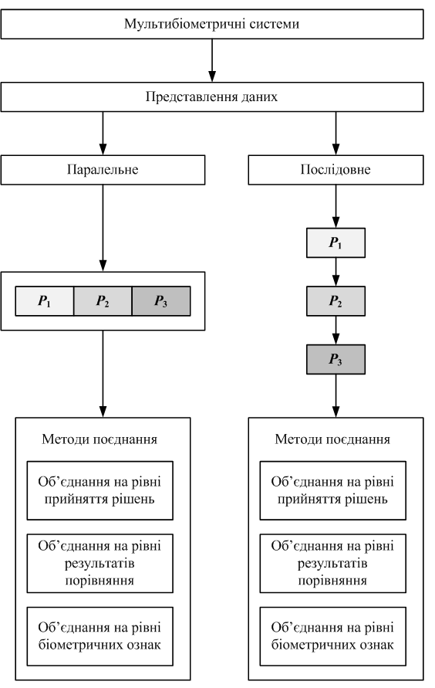
Рисунок 2.1 – Модель мультибіометричної системи
При одночасному представленні отримують біометричний(ні) зразок(ки) декількох типів біометричних характеристик як одна подію (наприклад, обличчя та райдужна оболонка ока, зареєстровані однієї камерою). Схеми систем, у яких використовують паралельне отримання біометричних даних, слід застосовувати в системах з високою пропускною здатністю за рахунок можливого додаткового ускладнення (для синхронізації набору біометричних зразків) або за рахунок труднощів при використанні (дуальна взаємодія датчиків).
При послідовному представленні біометричний(ні) зразок(ки) отримують від одного або декількох типів біометричних характеристик як окремі події. Послідовне представлення може бути здійснено за допомогою трьох наступних методів. Перший – мультиекземплярний метод полягає у використанні двох або більш екземплярів одного типу біометричної характеристики, наприклад відбитка лівого вказівного пальця й відбитка правого вказівного пальця. У даному прикладі єдиний біометричний сканер, що дозволяє одержати цифрове зображення відбитка пальця, використовують послідовно двічі. Другий – мультимодальний метод полягає у використанні декількох типів біометричних характеристик, зібраних з одного або більше датчиків, наприклад послідовне одержання зображень руки й обличчя. Третій – мультидатчиковий метод полягає у використанні двох або більш окремих датчиків для збору однієї(декількох) біометричної(них) характеристики(к) суб'єкта, але не одночасно. Щоб уникнути плутанини з мультимодальним методом, коли можливий збір біометричної(них) ознаки(к) з двох або більш окремих датчиків, мультидатчиковий метод називають «унімодальний метод». Прикладами для розпізнавання обличчя є датчики для отримання зображень в інфрачервоному й у видимому діапазонах довжин хвиль, датчики для одержання двомірних і тривимірних зображень; датчики для одержання відбитка пальця: оптичні, електростатичні й акустичні.

2.3. Методи поєднання даних у мультимодальних біометричних системах.
У мультимодальних біометричних системах поєднувані дані можуть бути взаємозалежні на декількох рівнях:
– взаємозв'язок між типами біометричних характеристик: даний взаємозв'язок має відношення до біометричних зразків, які фізично зв'язані, наприклад мова й рух губ користувача;
– взаємозв'язок, що виникає внаслідок ідентичності біометричних зразків: випадок у мультиалгоритмічних системах, коли той самий біометричний зразок (наприклад, зображення відбитка пальця) або підмножини біометричного зразка (наприклад, голос, коли весь біометричний зразок може бути використано одним алгоритмом і частина біометричного зразка – іншим) використовуються різними алгоритмами витягу біометричних ознак і алгоритмів порівняння (наприклад, порівняння на основі контрольних точок і порівняння на основі текстури шкіри руки);
– взаємозв'язок значень біометричних ознак: підмножина значень біометричних ознак, що представляють собою вектори біометричних ознак різних типів біометричних характеристик, можуть бути взаємозалежні, наприклад площа долоні користувача (геометрія кисті руки) може бути пов'язана із шириною обличчя;
– взаємозв'язок екземплярів, що виникає при загальній техніці експлуатації (наприклад, використання того самого біометричного сканера, той самий рівень підготовки оператора);
– взаємозв'язок екземплярів, що виникає внаслідок особливостей суб'єкта (наприклад, кольорові контактні лінзи на обох очах).
Для визначення рівня взаємозв'язку необхідно перевірити результати порівняння (або рішення про допуск/недопуск), що мають відношення до компараторів, використовуваних у схемі об'єднання. Для двох досить точних класифікаторів, включених у схему об'єднання, вихідні дані, отримані на основі вхідних даних від того самого суб'єкта, можуть бути взаємозалежні. Тому доцільно розглядати взаємозв'язок помилок класифікаторів. Кореляцію обчислюють за формулою:
$$ρ_{n_{C}}=\frac{n⋅N_{C}^{f}}{N-N_{C}^{t}-N_{C}^{f}+n⋅N_{C}^{f}}, \left(2.1\right)$$
де $n$ – кількість тестованих класифікаторів; $N$ – загальна кількість вхідних даних; $N_{C}^{t}$ – кількість вхідних даних, помилково класифікованих усіма класифікаторами при використанні порогу; $N_{C}^{f}$ – кількість вхідних даних, правильно класифікованих усіма класифікаторами при використанні порогу.

2.4. Рівні комбінації у мультимодальних біометричних системах.
Для визначення рівнів комбінації в мультибіометричних системах розглянемо елементарний біометричний процес, а також блоки, що входять у нього, на прикладі системи ідентифікації. На рис. 2.2 показана блок-схема елементарного біометричного процесу.
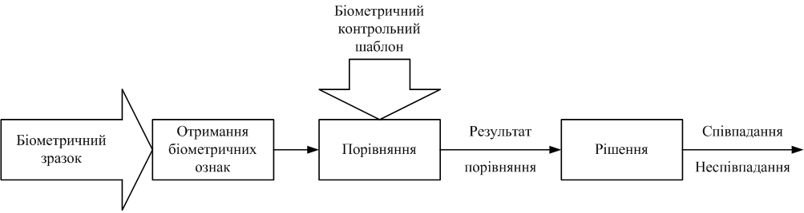
Рисунок 2.2 – Елементарний (універсальний) біометричний процес

Біометричний зразок, отриманий з біометричного сканера (наприклад, зображення відбитка пальця), поступає у модуль отримання біометричних ознак. У модулі отримання біометричних ознак за допомогою методів обробки сигналів відбувається перетворення біометричного зразка в біометричні ознаки (наприклад, контрольні точки відбитка пальця). Як правило, кілька біометричних ознак збирають у вектор біометричних ознак. На вхід модуля порівняння надходить вектор біометричних ознак, який порівнюють із наявним контрольним біометричним шаблоном. Отриманий результат порівняння використовують у модулі ухвалення рішення для визначення (наприклад, за допомогою порогу), чи відповідає представлений біометричний зразок наявному біометричному контрольному шаблону. Результат даного розв'язку є бінарним: відповідає або не відповідає.
У мультибіометрії виділяють кілька рівнів, на яких може відбуватися об'єднання:
1) рівень прийняття рішення (рис. 2.3): кожний елементарний біометричний процес на виході надає булєв результат; ці результати поєднуються за допомогою алгоритму, що комбінує логічні функції "І" та "АБО", використовуючи, наприклад, показники якості біометричного зразка у якості вхідних даних;
2) рівень результатів порівняння (рис. 2.4): кожний елементарний біометричний процес, як правило, надає на виході один або кілька результатів порівняння, які поєднуються в один результат порівняння або одне рішення, надалі порівнюване з порогом ухвалення рішення системи;
3) рівень біометричних ознак (рис. 2.5): кожний елементарний біометричний процес надає на виході набір біометричних ознак, які поєднуються в один набір біометричних ознак або вектор;
4) рівень біометричних зразків (рис. 2.6): кожний елементарний біометричний процес надає на виході набір біометричних зразків, які поєднуються в один біометричний зразок.
Об'єднання на рівнях 1) та 2) відбувається після порівняння, об'єднання на рівнях 3) та 4) відбувається до порівняння. Незважаючи на те що об'єднання можливе на всіх рівнях, об'єднання на рівні біометричних ознак, на рівні результатів порівняння й на рівні ухвалення рішення використовують найбільш часто. На рис. 2.3 представлено різні рівні об'єднання для мультимодальної системи.

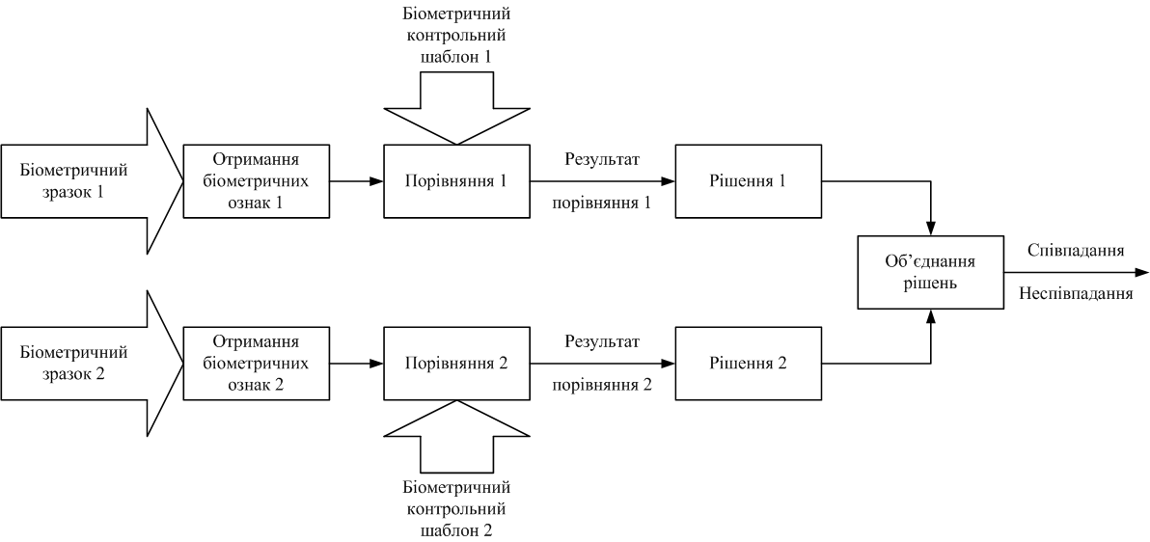
Рисунок 2.3 – Об’єднання вирішальних правил
на рівні прийняття рішення

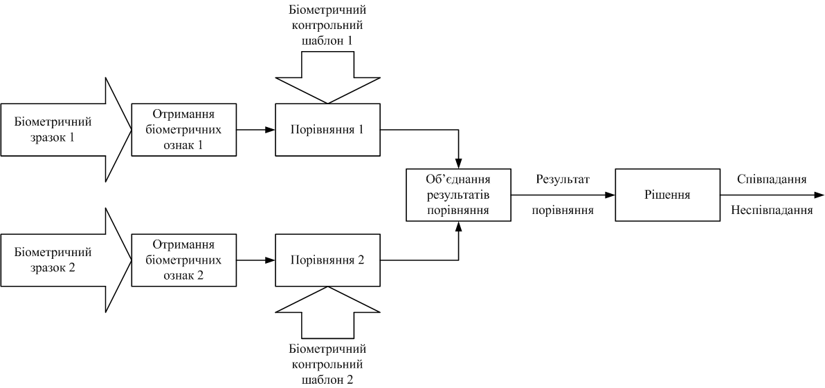
Рисунок 2.4 – Об’єднання вирішальних правил
на рівні результатів порівняння

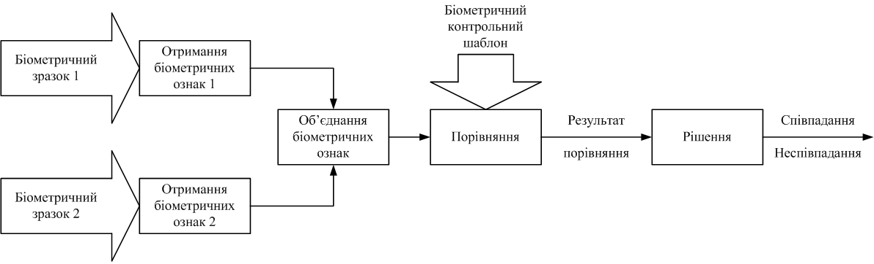
Рисунок 2.5 – Об’єднання вирішальних правил
на рівні біометричних ознак

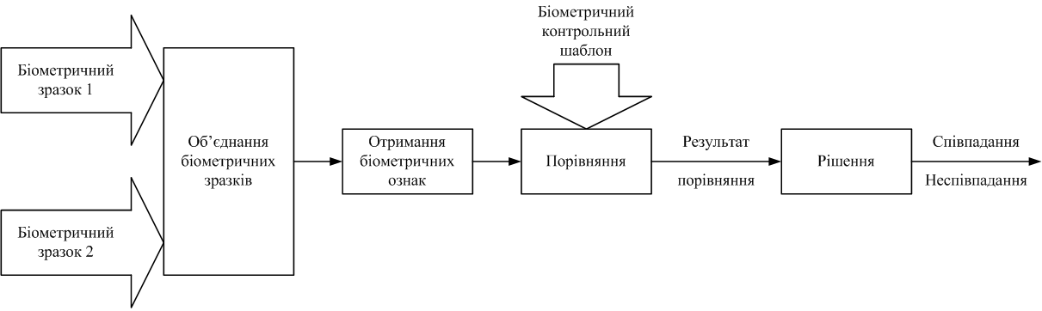
Рисунок 2.6 – Об’єднання вирішальних правил
на рівні біометричних зразків

Модифіковане об'єднання на рівні прийняття рішення. Об'єднання на рівні прийняття рішення засноване на індивідуальних для кожного біометричного зразка рішеннях про допуск/недопуск. Існують два види модифікованих об'єднань на рівні прийняття рішення: багаторівневе об'єднання й послідовне об'єднання. У багаторівневій системі застосовують змінні пороги (обчислюються за допомогою індивідуальних біометричних результатів порівняння для визначення порогів прийняття рішення для обробки інших біометричних даних). У послідовній системі застосовують фіксовані пороги біометричних зразків конкретного типу біометричних характеристик для визначення, чи вимагаються додаткові біометричні зразки інших типів біометричних характеристик для прийняття загального системного розв'язку.
Схеми об'єднання на рівні ухвалення рішення для вищевказаних видів наведено на рис. 2.7.
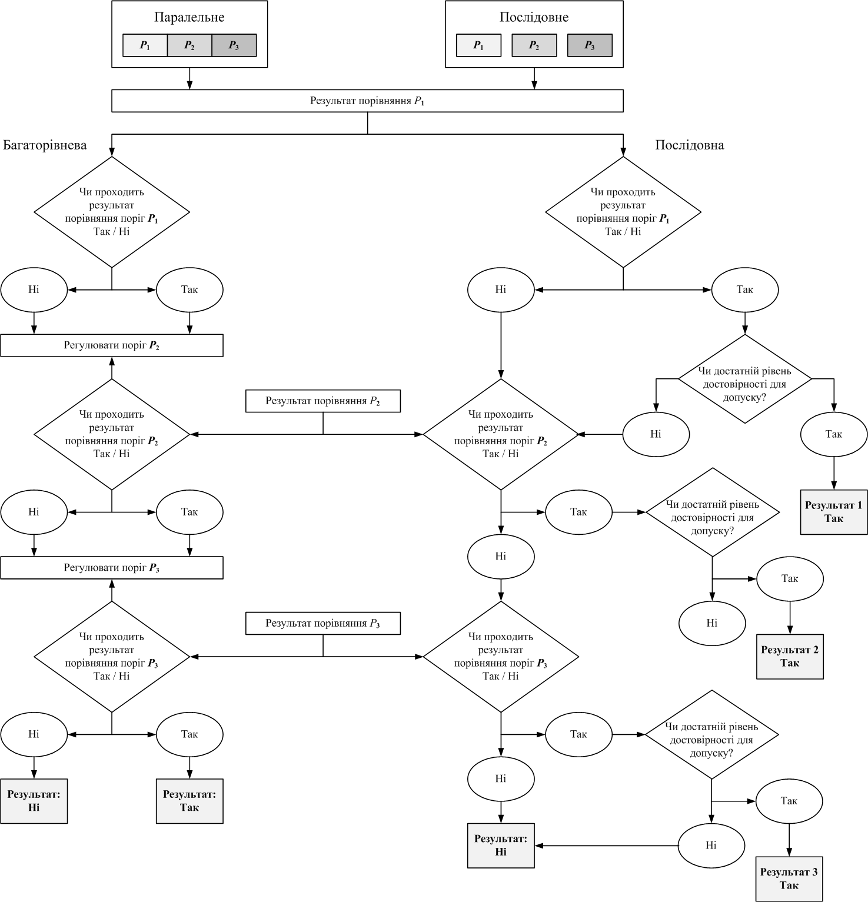
Рисунок 2.7 – Деталізоване об'єднання на рівні прийняття рішення

Багаторівнева система. Незалежно від того, чи є пред'явлення паралельним або послідовним, результат порівняння $P_{1}$ (рис. 2.2) надходить на вхід багаторівневої системи. Система обробляє результат порівняння з урахуванням установленого порога. Якщо результат порівняння проходить критерій/поріг для модальності $P_{1}$, то на підставі вихідних даних регулюють (підвищують або знижують) поріг, необхідний для проходження модальності $P_{2}$. Якщо $P_{1}$ не проходить критерій/поріг для модальності $P_{1}$, то на підставі вихідних даних слід підвищити поріг, необхідний для модальності $P_{2}$. Після закінчення обробки $P_{1}$ й скидання порогів для модальності $P_{2}$ результат порівняння $P_{2}$ надходить на вхід системи. Аналогічно процес повторюється для $P_{2}$ та $P_{3}$. Після закінчення обробки модальності $P_{3}$ ухвалюють остаточне рішення про допуск/недопуск.
Послідовна система. Незалежно від того, чи є пред'явлення паралельним або послідовним, послідовні системи ґрунтуються на даних принаймні одного біометричного зразка. Якщо перший біометричний зразок не відповідає вимогам, то відбувається порівняння додаткових біометричних зразків. Згідно з рис. 2.7 результат порівняння надходить на вхід системи та порівнюється з порогом $P_{1}$. Якщо результат порівняння перевищує поріг $P_{1}$, то наступне рішення ухвалюють на підставі рівня вірогідності результату (яка може залежати від якості біометричного зразка). Якщо рівень вірогідності є достатнім, то ухвалюється позитивне рішення про допуск. Якщо результат порівняння $P_{1}$ не перевищує поріг або перевищує, але виявляється недостатньо достовірним, то послідовна система використовує результат порівняння $P_{2}$. Даний процес повторюється для результатів порівняння $P_{2}$ та $P_{3}$. У послідовних системах можуть не використовуватися результати порівняння $P_{2}$ та $P_{3}$, якщо результат порівняння $P_{1}$ перевищує поріг і має достатній рівень достовірності.
Об'єднання на рівні результатів порівняння. При об'єднанні на рівні результатів порівняння кожна система надає результат порівняння вектора біометричних ознак і вектора біометричного контрольного шаблону. Дані результати порівняння надалі можуть бути комбіновані з метою підвищення ефективності порівняння.
З теоретичної точки зору біометричні процеси можуть бути комбінованими для гарантованого підвищення ефективності порівняння. Результати порівняння будь-якої кількості процесів можуть бути скомбіновані таким чином, щоб мультибіометрична комбінація (у середньому) буде не гірше, чим кращий з окремих біометричних процесів. Основним завданням є правильний вибір методу комбінування даних і підвищення ефективності порівняння.
Алгоритм дій для комбінації результатів порівняння в мультибіометричній системі повинен відповідати хоча б двом основним правилам. По-перше, кожний біометричний процес повинен надати результат порівняння, а не однозначний розв'язок про допуск/недопуску, і передати його мультибіометричному суматору. По-друге, ще до початку експлуатації мультибіометричному суматору повинні бути передані технічні характеристики (такі як розподіл результатів порівняння) кожного біометричного процесу.
Як система біометричної верифікації ($1:1$), так і система біометричної ідентифікації ($1:N$) підтримують об'єднання на рівні результатів порівняння. Однак системи ідентифікації також можуть інтегрувати доступну інформацію на рівні рангів (що є формою рівня результатів порівняння з безліччю результатів порівняння або біометричними ознаками, заснованими на результатах порівняння). У системах ідентифікації шаблон біометричного зразка порівнюють із шаблонами з бази даних, у результаті чого утворюється ряд результатів порівняння. Існує методи об'єднання рангів. У методі вищого рангу при обробці різними компараторами кожному можливому збігу привласнюють вищий (максимальний) ранг. При приведенні до ранжируваної послідовності прив'язки порушуються, а підсумковий розв'язок ухвалюють на основі об'єднаних рангів. У методі підрахунку Борда застосовується сума рангів, призначена індивідуальними компараторами для підрахунку об'єднаного рангу. Метод логістичної регресії є узагальненим методом підрахунку Борда, коли підраховують суму індивідуальних рангів із привласненим ваговим коефіцієнтом, а ваги визначають за допомогою логістичної регресії.

2.5. Нормалізація результатів порівняння.
При застосуванні методу нормалізації результатів порівняння здійснюють спробу розташувати результат порівняння кожного біометричного процесу в загальній області. Деякі підходи засновані на лемі Неймана-Пірсона зі спрощенням припущень. Наприклад, приведення результатів порівняння до відносин правдоподібності дозволяє комбінувати їх шляхом множення за умови припущення про незалежність. Інші підходи можуть бути засновані на зміні інших статистичних критеріїв розподілів результатів порівняння.
Параметри, застосовувані при нормалізації, можуть бути визначені за допомогою встановленої навчальної послідовності або засновані на поточному векторі біометричних ознак. Обчислена характеристика може відноситись тільки до «оціночних результатів порівняння» базових характеристик вибірки. Нормалізація результатів порівняння пов'язана з об'єднанням на рівні результатів порівняння, тому що вона впливає на спосіб комбінування результатів порівняння й на те, як вони інтерпретуються в термінах експлуатаційних характеристик біометричної системи:
1) результати порівняння на виході окремих компараторів можуть бути неоднорідними. Наприклад, на виході одного компаратора виявиться вимір відмінностей, а на виході іншого – вимір схожості;
2) вихідні дані окремих компараторів можуть перебувати не на одній числовій шкалі (не в одній області);
3) результати порівняння на виході компараторів можуть мати різний статистичний розподіл.
Із цих причин результати порівняння, як правило, нормалізуються в загальну область до об'єднання. На рис. 2.8 зображено схему об'єднання на рівні результатів порівняння для обробки двох біометричних зразків з урахуванням нормалізації.
У табл. 2.2 – 2.3 наведені найпоширеніші методи нормалізації результатів порівняння.
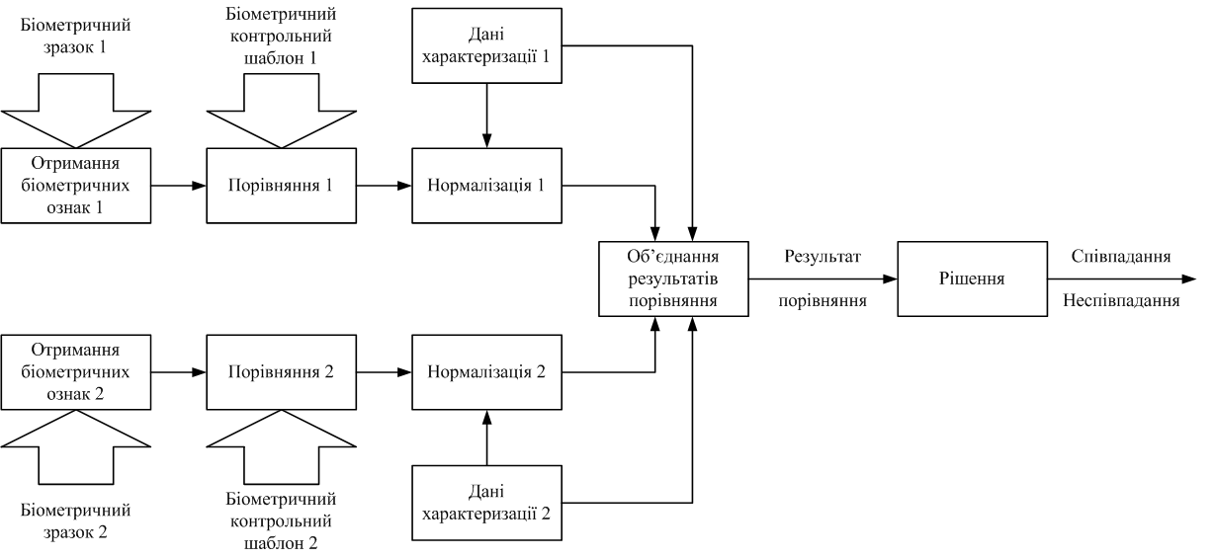
Рисунок 2.8 – Структура об'єднання на рівні результатів порівняння

Таблиця 2.2 – Позначення, використовувані у формулах
нормалізації результатів порівняння
Статистичний  параметр | Позначення
Статистичний  параметр | Розподіл  справжніх осіб | Розподіл  «самозванців» | Розподіл  справжніх осіб  і «самозванців»
Мінімальне  значення | $$S_{min}^{G}$$ | $$S_{min}^{I}$$ | $$S_{min}^{B}$$
Максимальне  значення | $$S_{max}^{G}$$ | $$S_{max}^{I}$$ | $$S_{max}^{B}$$
Середнє  значення | $$S_{mean}^{G}$$ | $$S_{mean}^{I}$$ | $$S_{mean}^{B}$$
Медіана | $$S_{med}^{G}$$ | $$S_{med}^{I}$$ | $$S_{med}^{B}$$
Стандартне  відхилення | $$S_{SD}^{G}$$ | $$S_{SD}^{I}$$ | $$S_{SD}^{B}$$
Константа | $$C$$ | $$C$$ | $$C$$
Функція густини  розподілу  ймовірностей (ФГРІ) | $$PDF^{G}$$ | $$PDF^{I}$$ | $$-$$
Центр перекриття ФГРІ | $$S_{center}$$ |  | $$-$$
Ширина  перекриття ФГРІ | $$S_{width}$$ |  | $$-$$

Таблиця 2.3 – Приклади методів нормалізації результатів порівняння
Метод | Формула | Примітки
Мінімум-максимум | $$S^{'}=\frac{S-S_{min}^{B}}{S_{max}^{B}-S_{min}^{B}}$$ | У даному методі  використовують емпіричні дані (теоретичні або  надані розроблювачем граничні значення).  Метод не враховує  нелінійність
Показник Z | $$S^{'}=\frac{S-S_{mean}^{I}}{S_{SD}^{I}}$$ | Даний метод припускає  нормальний розподіл,  дозволяє здійснювати  симетричну нормалізацію щодо середнього значення, припускає стабільність обох розподілів по  вибірках
Абсолютне  медіанне  відхилення | $$S^{'}=\frac{S-S_{med}^{B}}{C⋅median\left|S-S_{med}^{B}\right|}$$ | Даний метод припускає стабільність обох  розподілів по вибірках
Гіперболічний  тангенс | $$S^{'}=0.5\left\{Tanh\left(\frac{C\left(S-S_{mean}^{G}\right)}{S_{SD}^{G}}\right)+1 \right\}$$ | У даному методі  використовується середнє значення й зміна розподілу перетворених даних.  Метод припускає  стабільність обох  розподілів по вибірках
Адаптивний  біквадратичный | $$ν_{AD}=\left\{\begin{matrix}\frac{1}{c}ν_{MM}^{2}, { ν}_{MM}≤c \\ c+\sqrt{\left(1-c\right)\left(ν_{MM}-c\right)}, { ν}_{MM}≥c\end{matrix}\right.$$ | Даний метод припускає  нелінійність, містить у  собі три методи  моделювання; припускає стабільність обох  розподілів по вибірках.  $ν_{AD}$ – показник адаптивної нормалізації;  $ν_{MM}$ – показник  нормалізації при  використанні методу  мінімуму-максимуму;  $c$ – центр перекриття  результатів порівняння справжніх осіб  і «самозванців»;  $w$ – ширина перекриття;  $Δ$ – мала величина
Адаптивний  логічний | $$ν_{AD}=\frac{1}{1+Ae^{-Bν_{MM}}},$$  $$B=\ln{\frac{\left(A\right)}{c}},$$  $$A=\frac{1}{Δ}-1$$
Адаптивний  квадратичний-  лінійний-  квадратичний | $$ν_{MM}≤\left(c-w/2\right)$$  $$ν_{AD}=ν_{MM}^{2}/c;$$  $$\left(c-w/2\right)≤ν_{MM}≤\left(c+w/2\right)$$  $$ν_{AD}=ν_{MM};$$  $$ν_{MM}≥\left(c+w/2\right)$$  $$ν_{AD}=c+w/2+\sqrt{\begin{matrix}\left(1-c-w/2\right)× \\ ×\left(ν_{MM}-c-w/2\right)\end{matrix}}$$
Біометричний  коефіцієнт  підсилення проти «самозванців» | $$P_{S_{i}|I}/P_{S_{i}|G},$$  $P_{S_{i}|G}$ – значення $PDF^{G}$ при порівнянні $S_{i}$  $P_{S_{i}|I}$ – значення $PDF^{I}$ при порівнянні $S_{i}$ | Метод припускає  стабільність обох  розподілів по вибірках
Методи об'єднання результатів порівняння.
Якщо вихідними даними окремих біометричних систем порівняння є набір можливих збігів, а також ступінь якості кожного збігу (результат порівняння), інтеграція може бути виконана на рівні результатів порівняння. Дану інтеграцію також називають об'єднанням на рівні характеристик або на рівні довіри. Результат порівняння на виході, отриманий з компаратора, містить найбільш повну інформацію про вхідний біометричний зразок, але не містить у собі інформацію на рівні біометричних ознак і датчиків. Крім того, простіше одержати доступ і комбінувати результати порівняння, представлені декількома різними компараторами. Внаслідок цього інтеграція даних на рівні результатів порівняння є найпоширенішим підходом у мультимодальних біометричних системах.
У табл. 2.4 наведені основні принципи декількох методів об'єднання й відповідні дані, що характеризують ефективність порівняння. В таблиці використані наступні позначення й скорочення:
$i$ – $i$-й біометричний результат порівняння;
$N$ – число вхідних даних об'єднання;
$S_{i}$ – $i$-й нормалізований результат порівняння;
$W_{i}$ – $i$-й ваговий коефіцієнт компаратора;
$W_{i}^{*}$ – $i$-й ваговий коефіцієнт користувача;
$W_{i}^{'}$ – $i$-й ваговий коефіцієнт компаратора у випадку об'єднання ФГРІ;
$BGI$ – біометричний коефіцієнт підсилення проти «самозванців»;
$PDF_{G}$ – ФГРІ результатів порівняння справжніх осіб для кожної розмірності;
$PDF_{I}$ – ФГРІ результатів порівняння «самозванців» для кожної розмірності;
$EER$ – рівень рівної ймовірності помилок;
$V_{G}$ – $N$-розмірний вектор результатів порівняння справжніх осіб, де $N$ – кількість модальностей;
$V_{I}$ – $N$-розмірний вектор результатів порівняння самозванців, де $N$ – кількість модальностей;
$P_{G|S_{i}}$ – значення $PDF_{G}$ при результаті порівняння $S_{i}$;
$P_{I|S_{i}}$ – значення $PDF_{I}$ при результаті порівняння $S_{i}$.

Таблиця 2.4 – Приклади методів об'єднання результатів порівняння
Метод | Формула  об'єднання  результатів  порівняння | Необхідні дані характеризації
Метод | Формула  об'єднання  результатів  порівняння | Немає | $$PDF_{G}$$ | $$PDF_{I}$$ | $$EER$$ | $$V_{G}, V_{I}$$ | Персональні
Проста сума | $$\sum{\left(i=1…N\right)S_{i}^{'}}$$ | $$√$$
Мінімальний  результат  порівняння | $$\min\left(i=1…N\right)S_{i}^{'}$$ | $$√$$
Максимальний  результат  порівняння | $$\max\left(i=1…N\right)S_{i}^{'}$$ | $$√$$
Зважування  компаратором | $$\sum{\left(i=1…N\right)W_{i}^{'}S_{i}^{'}}$$ |  |  |  | $$√$$
Зважування  компаратором з об'єднанням ФГРІ для  ухвалення  рішення | $$\sum{\left(i=1…N\right)W_{i}^{'}S_{i}^{'}}$$ |  | $$√$$ | $$√$$
Зважування  користувачем | $$\sum{\left(i=1…N\right)W_{i}^{*}S_{i}^{'}}$$ |  |  |  |  |  | $$√$$
Зважений  добуток | $$\prod{\left(i=1…N\right)W_{i}^{'}S_{i}^{'}}$$ |  |  |  | $$√$$
Сума  ймовірностей справжніх осіб | $$\sum{\left(i=1…N\right)P_{G|S_{i}}}$$ |  | $$√$$
Сума  ймовірностей  «самозванців» | $$\sum{\left(i=1…N\right)P_{I|S_{i}}}$$ |  |  | $$√$$
Добуток  ймовірностей  справжніх осіб | $$\prod{\left(i=1…N\right)P_{G|S_{i}}}$$ |  | $$√$$
Добуток  ймовірностей  «самозванців» | $$\prod{\left(i=1…N\right)P_{I|S_{i}}}$$ |  |  | $$√$$
BGI | $$\prod{\left(i=1…N\right)BGI_{i}}$$ |  | $$√$$ | $$√$$
Продовження таблиці 2.4
Метод | Формула  об'єднання  результатів  порівняння | Необхідні дані характеризації
Метод | Формула  об'єднання  результатів  порівняння | Немає | $$PDF_{G}$$ | $$PDF_{I}$$ | $$EER$$ | $$V_{G}, V_{I}$$ | Персональні
Відношення  правдоподібності | $$PDF_{G}/PDF_{I}$$ |  | $$√$$ | $$√$$
k-найближчих  сусідів | $$-$$ |  |  |  |  | $$√$$
Дерева  прийняття  рішень | $$-$$ |  |  |  |  | $$√$$
Опорні вектори | $$-$$ |  |  |  |  | $$√$$
Аналіз  дискримінанта | $$-$$ |  |  |  |  | $$√$$
Нейронна  мережа | $$-$$ |  |  |  |  | $$√$$

У випадку біометричної верифікації застосовують два методи об'єднання на рівні результатів порівняння. Один полягає в трактуванні об'єднання як завдання класифікації, другий – як завдання комбінації. При класифікаційному методі вектор біометричних ознак створюється за допомогою вихідних результатів порівняння, отриманих з окремих компараторів. Потім вектор біометричних ознак відносять до одного з двох класів: «допуск» (справжня особа) або «не допуск» (самозванець). Класифікатор, використовуваний у цих цілях (наприклад, дерево прийняття рішень, нейронна мережа, метод опорних векторів, метод k-найближчих сусідів, ансамбль вирішальних дерев), дозволяє визначити поділяючу поверхню, незалежно від способу створення вектора біометричних ознак. Внаслідок цього вихідні результати порівняння різних типів біометричних характеристик можуть бути неоднорідними (ступінь відмінності або схожості, різні області числових значень і так далі), і до їхнього надання класифікатору обробка не потрібна. При комбінаційному методі окремі результати порівняння поєднують для створення єдиного скалярного результату порівняння, який згодом застосовують для ухвалення остаточного рішення. Для забезпечення об'єднання результатів порівняння різних типів біометричних характеристик результати порівняння ще до об'єднання, якщо буде потреба, можуть бути переведені в загальну область. Ця дія називається нормалізацією результатів порівняння.
При класифікаційному методі застосовують схему модуля об'єднання для пошуку оптимального класифікатора для поділу користувачів на два класи. Для цього класифікатор визначає дві області ухвалення рішення в просторі вектора біометричних ознак: першу – для класу справжніх осіб і другу – для класу «самозванців». Дані області відділені друг від друга поділяючою поверхнею, форма якої повинна бути оптимізована в процесі розробки схеми модуля об'єднання. Поділяюча поверхня може мати різну форму залежно від складності й характеру розподілу двох класів. Поділяючі поверхні можуть бути визначені статистичними методами, наприклад методом відношення правдоподібності Неймана-Пірсона. Незалежно від обраного методу основна мета полягає в знаходженні поділяючих поверхонь, що поліпшують процес класифікації для відповідних додатків.
Комбінаційні методи представляють собою прості й ефективні методи біометричного об'єднання в тому випадку, якщо результати порівняння однорідні або можуть бути нормалізовані. Саме через простоту та ефективність комбінаційні методи є одними з найбільше часто застосовуваних методів у мультибіометричних системах. Теоретична структура комбінаційних класифікаторів Кіттлера описує найпоширеніші методи: добуток, суму, максимум, мінімум, усереднення. Кожний із цих методів використовує прості або засновані на правилах арифметичні дії для комбінування результати порівняння декількох джерел. За наявності великої кількості інформації про розподіл результатів порівняння застосовують байєсовські статистичні обчислення при комбінуванні результатів порівняння різних компараторів. У даних методах враховується оціночна точність окремих класифікаторів у процесі об'єднання. У загальному випадку процес об'єднання вважають виконаним по Байєсу, якщо є досить даних для навчання.
$P_{i}\left(S|G\right)$і $P_{i}\left(S|I\right)$ позначають густини ймовірності розподілу результату порівняння $S$ (відповідного $i$-й модальності), виходячи із припущень "справжня особа" і "самозванець" відповідно. Простий класифікатор Байєса ухвалює рішення щодо збігу/розбіжності, ґрунтуючись на апостеріорних густинах ймовірностей $P\left(G|S_{1}, S_{2}, …S_{N}\right)$ і $P\left(I|S_{1}, S_{2}, …S_{N}\right)$. При малих об’ємах даних для навчання (результати порівняння справжньої особи й "самозванця" збігаються) правильно оцінити густину спільного розподілу, що включає в себе кілька типів характеристик, неможливо. Таким чином, апостеріорна ймовірність може бути оцінена по добуткові окремих густин ймовірності, тобто $P\left(G| S_{1}, S_{2}, …S_{N}\right)=\prod{P_{i}\left(S_{i}|G\right)}$ і $P\left(I| S_{1}, S_{2}, …S_{N}\right)=\prod{P_{i}\left(S_{i}|I\right)}$.

Об'єднання на рівні біометричних ознак.
При комбінуванні на рівні біометричних ознак об'єднання біометричних даних відбувається після отримання біометричних ознак до порівняння. Існують кілька способів комбінування біометричних ознак. Найбільш простий полягає в об'єднанні векторів біометричних ознак (або наборів біометричних ознак, якщо немає схованого взаємозв'язку) і в застосуванні методу класифікації біометричних ознак до об'єднаного вектора ознак. У деяких випадках застосування об'єднання на рівні біометричних ознак більш ефективно, ніж застосування об'єднання на рівні результатів порівняння; воно забезпечує поліпшення загальних експлуатаційних характеристик. Коли біометричні ознаки в мультибіометрії не є незалежними, вдале об'єднання на рівні ознак дозволяє в деяких випадках використовувати залежності більш повно, ніж об'єднання на рівні результатів порівняння. Нормалізацію біометричних ознак звичайно використовують перед об'єднанням речовинних біометричних ознак (особливо у випадку з'єднання біометричних ознак). Однак у випадку об'єднання двійкових біометричних ознак нормалізація біометричних ознак не використовується. Це дозволяє досягти кращої загальної продуктивності. На практиці об'єднання на даному рівні складно реалізувати з кількох причин:
1) вектори біометричних ознак декількох типів біометричних характеристик можуть бути несумісними (наприклад, множина контрольних точок пальців і власні коефіцієнти зображення обличчя);
2) взаємини між просторами ознак різних біометричних систем можуть бути невідомі;
3) з'єднання двох векторів біометричних ознак може в підсумку зробити вектор ознак великої розмірності, що приводить до "прокльону" розмірності;
4) може знадобитися більш складний компаратор для роботи з об'єднаним вектором біометричних ознак.
Біометричні ознаки можна комбінувати більш складним способом на рівні алгоритмів шляхом спільної реєстрації. Більшість алгоритмів отримання біометричних ознак вимагають локалізації орієнтирів для створення загальної системи координат для отримання біометричних ознак. У мультибіометричних системах окремі компоненти можуть обмінюватися орієнтирами або підтримувати їхній витяг на взаємній основі. Цей метод, називаний спільною реєстрацією, є однієї з форм комбінування на рівні біометричних ознак. Наприклад, алгоритм розпізнавання особи може надати дані про положення очі для алгоритму розпізнавання райдужної оболонки ока, або орієнтири глибини в системах розпізнавання тривимірного зображення особи можуть бути застосовані для виправлення положення особи на зображеннях текстури.

3 МАТЕМАТИЧНА МОДЕЛЬ СИСТЕМИ МУЛЬТИМОДАЛЬНОЇ
ІДЕНТИФІКАЦІЇ КОРИСТУВАЧІВ КОМП’ЮТЕРНИХ МЕРЕЖ

3.1. Аналіз вхідних параметрів в задачі ідентифікації за клавіатурним почерком.
Збір інформації про роботу користувача на клавіатурі реалізується шляхом безпосереднього виміру часових значень натискань і відпускань клавіш, обчисленні їх різних комбінацій – інтервалів між натисканням клавіш, інтервалів часу утримання клавіш тощо. Для прикладу на рис. 3.1 зображено основні часові інтервали набору фрази «ABC». Тут $t_{A_{U}B_{D}}$ – час паузи між відпусканням клавіші «A» та натисканням клавіші «B»; $t_{B_{U}C_{D}}$ – час паузи між відпусканням клавіші «B» та натисканням клавіші «C»; $t_{A_{D}B_{D}}$ – час між натисканням клавіш «A» та «B»; $t_{B_{D}C_{D}}$ – час між натисканням клавіш «B» та «C»; $t_{A_{U}B_{U}}$ – час між відпусканням клавіш «A» та «B»; $t_{B_{U}C_{U}}$ – час між відпусканням клавіш «B» та «C».
Рисунок 3.1 – Описання набору фрази «ABC» за допомогою
часових інтервалів між натисканням та відпусканням клавіш

За потреби на основі цих часових характеристик можна розрахувати і характеристики поодиноких та потрійних подій клавіатури – 𝑛-графів (рис. 3.2):
1) час натиснення клавіші «A»: $t_{A_{D}A_{U}}=t_{A_{D}B_{D}}-t_{A_{U}B_{D}}$;
2) час натиснення клавіші «B»: $t_{B_{D}B_{U}}=t_{B_{D}C_{D}}-t_{B_{U}C_{D}}$;
3) час натиснення клавіші «C»: $t_{C_{D}C_{U}}=t_{B_{U}C_{U}}-t_{B_{U}C_{D}}$;
4) час між натисканням клавіші «А» та клавіші «С»:
$t_{A_{D}C_{D}}=t_{A_{D}B_{D}}+t_{B_{D}C_{D}}$;
5) час між відпусканням клавіші «А» та клавіші «С»:
$t_{A_{U}C_{U}}=t_{A_{U}B_{U}}+t_{B_{U}C_{U}}$.
Рисунок 3.2 – Формування графів клавіатури

Дослідження показали, що часові параметри роботи користувача на клавіатурі є стабільним ознакою, що виявляється на підсвідомому рівні. Відповідно, використання такого підходу знаходить широке застосування в сучасних системах ідентифікації і докладно описано в науковій літературі.
По виду вирішуваних завдань клавіатурні БСКД діляться на два типи:
– системи для ідентифікації (верифікації) користувача, який претендує на доступ до комп'ютерної системи по контрольної фразі, введеної з клавіатури;
– системи для проведення клавіатурного моніторингу (КМ) користувача, вже пройшов процедуру ідентифікації при вході в систему.
Клавіатурні БСКД за контрольною фразою для побудови біометричного еталона користувача використовують індивідуальні особливості клавіатурного набору деякого контрольного слова (фрази). Для підвищення рівня захисту може використовуватися секретна фраза (пароль). В процесі набору фрази системою проводиться вимірювання зазначених вище параметрів клавіатурного набору.
Отримання (витяг) клавіатурних біометричних параметрів можна здійснювати, використовуючи два істотно різних підходи:
– на основі прямих вимірювань тривалості утримання клавіш і пауз між утриманнями клавіш, які і виступають в якості клавіатурних параметрів користувача;
– шляхом побудови тимчасової функції клавіатурного набору з подальшим розкладанням її в ряд, коефіцієнти якого виступають в ролі клавіатурних параметрів користувача.
Біометрична система клавіатурного моніторингу (БСКМ) призначена для безперервного контролю та аналізу КП користувачів комп’ютерних систем. Головною особливістю, що відрізняє БСКМ від клавіатурних БСКД, є можливість ідентифікації КП користувача без використання контрольної фрази. Іншими словами, БСКМ здійснюють текстонезалежний аналіз та ідентифікацію КП. При необхідності КМ може проводитися приховано для користувачів.
Клавіатурний моніторинг дозволяє вирішувати наступні задачі:
– вести безперервну потайну аутентифікацію (верифікацію) користувачів комп'ютерних систем;
– приховано виявляти користувачів комп'ютерних систем, що здійснюють зловмисні і неправомірні дії;
– приховано виявляти психофізичні відхилення користувачів від їх нормативного стану й поведінки у відповідальних комп'ютерних системах;
– тестувати (за необхідності приховано) кандидатів на посаду операторів відповідальних комп'ютерних систем;
– контролювати правдивість відповідей на поставлені запитання («детектор брехні»).
Вхідними даними для БСКМ є часові параметри подій клавіатури, представлені тривалістю утримання клавіш і тривалістю пауз між утриманнями суміжних в наборі клавіш (рис. 3.1). Ці параметри мають статистичну природу, володіють певними законами і характеристиками розподілу і різної інформативністю. Для досягнення мети КМ – текстонезалежної ідентифікації операторів комп'ютерних систем – необхідно передбачити процедуру попереднього аналізу подій клавіатури на предмет виділення і врахування тільки найбільш інформативних з них. Врахування всіх можливих подій клавіатури неминуче призведе до наявності великого рівня шуму у вхідних даних системи КМ і, як наслідок, до зниження точності ідентифікації операторів. В першу чергу необхідно позбутися від тих подій клавіатури, які є малоінформативними. До таких відносять: надмірно тривалі періоди часу утримань і часу пауз між утриманнями суміжних в наборі клавіш, які не залежать від особливостей тексту і (або) характеристик КП оператора; події клавіатури, використання який не є характерним для використовуваного програмного забезпечення; відсутність в операторів вираженого КП.
Аналіз різних джерел дозволив виділити наступні основні вхідні параметри текстонезалежної ідентифікації користувача за клавіатурним почерком (табл. 3.1).

Таблиця 3.1 – Вхідні параметри біометричної ідентифікації
користувача за клавіатурним почерком
Позначення | Параметр | Розрахунок
$$t_{D}, t_{U}$$ | Час натискання  та відпускання клавіші | Прямі виміри
$$t^{H}$$ | Час утримання клавіші | $$t^{H}=t_{U}-t_{D}$$
$$t_{mean}^{H}$$ | Середній час утримання клавіші | $$t_{mean}^{H}=\frac{1}{N}\sum{t_{i}^{H}}$$
$$t^{F}$$ | Час паузи між відпусканням  попередньої клавіші та  натисканням наступної | $$t^{F}=t_{{i+1}_{D}}-t_{i_{U}}$$
$$t_{min}^{F}$$ | Мінімальна пауза відпусканням  попередньої клавіші та  натисканням наступної | $$t_{min}^{F}=t_{i}^{F}≤t_{k}^{F}{\left.​\right|}_{k=0}^{N}$$
Продовження табл. 3.1
Позначення | Параметр | Розрахунок
$$t_{max}^{F}$$ | Максимальна пауза відпусканням  попередньої клавіші та  натисканням наступної | $$t_{max}^{F}=t_{i}^{F}≥t_{k}^{F}{\left.​\right|}_{k=0}^{N}$$
$$V_{s}$$ | Швидкість набору символу | $$V_{s}=\frac{t_{i_{U}}-t_{i_{D}}}{60 c}$$
$$N_{wm}$$ | Кількість набраних слів за мінуту | $$N_{wm}=\frac{N_{word}}{60 c}$$
$$V_{netto}$$ | Швидкість набору тексту (для усіх не видалених символів) | $$V_{netto}=\frac{N_{0}}{60 c}$$
$$V_{brutto}$$ | Швидкість набору тексту з  урахуванням видалених символів | $$V_{brutto}=\frac{N_{err}}{60 c}$$
$$V_{brutto}^{BS}$$ | Швидкість набору тексту з  урахуванням видалених символів та натискань BackSpace | $$V_{brutto}=\frac{N_{0_{err}}}{60 c}$$
$$V$$ | Швидкість набору тексту без  урахуванням видалених символів, натискань BackSpace, та часу, що витрачався на виправлення  помилок (помилок не було  допущено) | $$V=\frac{N_{brutto}}{60 c}$$
$$Loss_{err}$$ | Втрати від виправлень | $$Loss_{err}=\frac{V_{netto}}{v_{brutto}}$$
$$N_{err}$$ | Кількість виправлень | Прямі виміри
$$N_{no_{err}}^{text}$$ | Розмір фрагменту тексту  без виправлень | $$N_{no_{err}}^{text}=\frac{N_{no_{err}}}{N_{text}}$$
$$β$$ | Аритмічність часу натискання клавіш | $$β=\sqrt{\frac{\sum{{\left(\frac{t_{i}^{H}}{t_{max}^{H}}-m_{mean}^{H}\right)}^{2}}}{N-2}}$$
$$α$$ | Аритмічність швидкості набору тексту | $$α=\sqrt{\frac{\sum{{\left(\frac{t_{i}^{F}}{t_{max}^{F}}-m_{mean}^{F}\right)}^{2}}}{N-2}}$$
$$t_{mean}^{overlap}$$ | Середній час перекриття клавіш:  $$t_{{i+1}_{D}}≤t_{i_{U}}$$ | $$t_{mean}^{overlap}=\frac{t^{overlap}}{N^{overlap}⋅t_{max}^{H}}$$
Для формування біометричних профілів було використано розташований у вільному доступі Keystroke Dynamics Benchmark Data Set. Ця БД містить параметри вводу парольної фрази «.tie5Roanl», яку набирали 51 користувач по 400 раз кожен. Дані представляють xlsx-файл з 34 стовпчиками, три з яких це ідентифікатор користувача, номер сесії (від 1 до 8) та номер спроби (від 1 до 50) вводу. Останні 31 стовпчик – часові параметри (в секундах) вводу парольної фрази: H.dot, DD.dot.t, UD.dot.t, H.t, DD.t.i, UD.t.i, H.i, DD.i.e, UD.i.e, H.e, DD.e.five, UD.e.five, H.five, DD.five.Shift.r, UD.five.Shift.r, H.Shift.r, DD.Shift.r.o, UD.Shift.r.o, H.o, DD.o.a, UD.o.a, H.a, DD.a.n, UD.a.n, H.n, DD.n.l, UD.n.l, H.l, DD.l.enter, UD.l.enter, H.enter (рис. 3.3). Тут «Н.А» – час натискання клавіші А, «DD.А.В» – час між натисканням клавіш А та В, «UD.А.В» – час між відпусканням клавіші А та натисканням клавіші В.
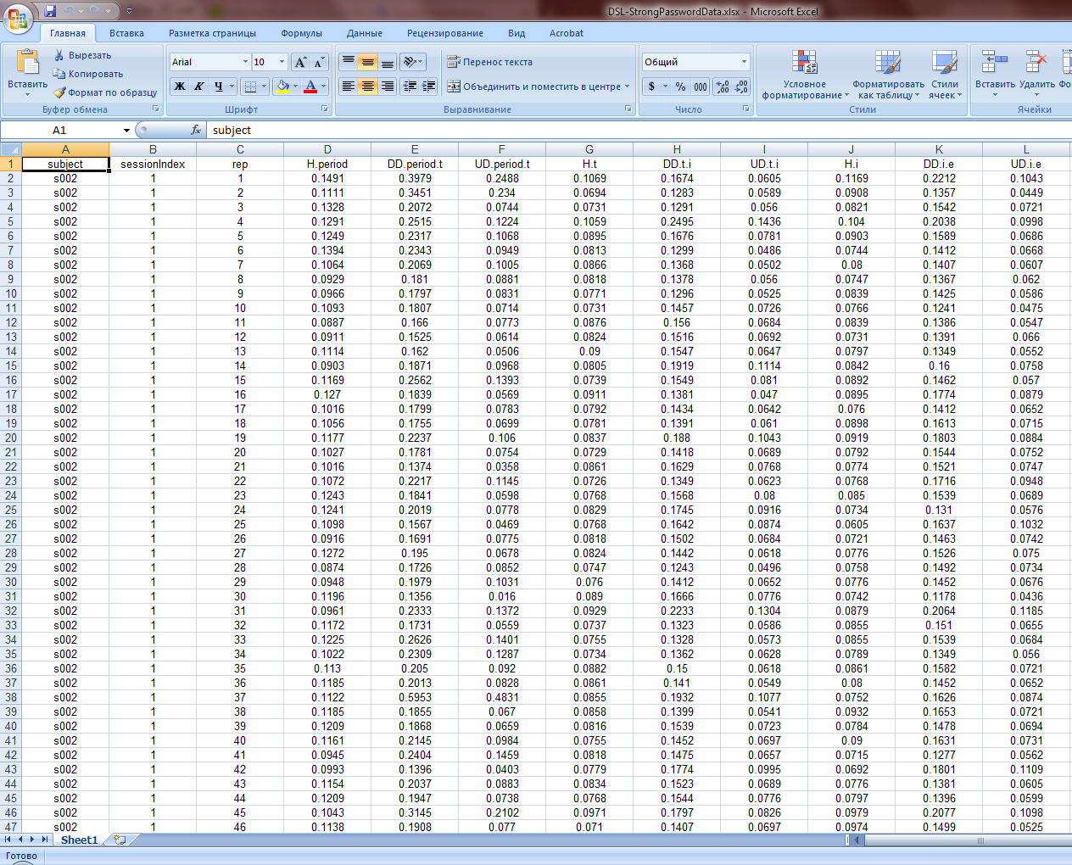
Рисунок 3.3 – База даних «Keystroke Dynamics Benchmark Data Set»

3.2. Аналіз вхідних параметрів в задачі ідентифікації за динамікою комп’ютерної миші.
У разі використання комп’ютерної миші, як пристрою введення інформації, то основні вхідні параметри системи ідентифікації містяться в русі курсору та роботі з лівою клавішею (табл. 3.2).

Таблиця 3.2 – Вхідні параметри біометричної ідентифікації
користувача за динамікою комп’ютерної миші
Позначення | Параметр | Розрахунок
$$\left(X,Y\right)$$ | Координатне подання  положення курсору | Прямі виміри
$$T$$ | Час переміщення курсору  до точки зупинки | Прямі виміри
$$V_{x}\left(t\right), V_{y}\left(t\right)$$ | Швидкість переміщення курсору  по горизонтальній та вертикальній площинам | $$V_{x}\left(t\right)=\frac{dX\left(t\right)}{dt}, V_{y}\left(t\right)=\frac{dY\left(t\right)}{dt}$$
$$V\left(t\right)$$ | Загальна швидкість переміщення курсору | $$V\left(t\right)=\sqrt{V_{x}^{2}\left(t\right)+V_{y}^{2}\left(t\right)}$$
$$V_{max}$$ | Максимальна швидкість  переміщення курсору  за траєкторією | $$V_{max}=\max{V_{i}\left(t\right)}$$
$$a_{x}\left(t\right), a_{y}\left(t\right)$$ | Прискорення переміщення курсору  по горизонтальній та вертикальній площинам | $$a_{x}\left(t\right)=\frac{dV_{x}\left(t\right)}{dt},$$  $$a_{y}\left(t\right)=\frac{dV_{y}\left(t\right)}{dt}$$
$$a\left(t\right)$$ | Загальне прискорення переміщення курсору | $$a\left(t\right)=\left(\begin{matrix}\frac{a_{x}\left(t\right)}{\sqrt{1+{\left(\frac{a_{y}\left(t\right)}{a_{x}\left(t\right)}\right)}^{2}}}+ \\ +\frac{a_{y}\left(t\right)}{\sqrt{1+{\left(\frac{a_{x}\left(t\right)}{a_{y}\left(t\right)}\right)}^{2}}}\end{matrix}\right)$$
$$a_{max}$$ | Максимальне прискорення  переміщення курсору  за траєкторією | $$a_{max}=\max{a_{i}\left(t\right)}$$
$$D_{AB}$$ | Відстань від точки $A$ до точки $B$ | $$D_{AB}=\sqrt{ΔX_{AB}^{2}+ΔY_{AB}^{2}}$$
$$δt$$ | Час паузи після закінчення  переміщення курсору  та натискання лівої клавіші | Прямі виміри
Продовження табл. 3.2
Позначення | Параметр | Розрахунок
$$t_{D}$$ | Час натискання лівої  кнопки миші | Прямі виміри
$$α$$ | Кут між напрямком первинного  руху (лінія між стартовою точкою та фінішною точкою перших 10 % траєкторії) та лінією, що поєднує стартову та фінішну  точки переміщення курсору | $$α=\left(\begin{matrix}arctg\left(\frac{y_{i}-y_{S}}{x_{i}-x_{S}}\right)- \\ -arctg\left(\frac{y_{F}-y_{S}}{x_{F}-x_{S}}\right)\end{matrix}\right)$$
$$δD$$ | Відносна різниця між довжиною пройденої курсором траєкторії та довжиною лінії, що поєднує  стартову та фінішну точки  переміщення курсору | $$δD=\frac{D-D_{min}}{D_{min}}$$
$$V_{mean}$$ | Середня швидкість  переміщення курсору | $$V_{mean}=\frac{D}{T}$$

Для формування біометричних профілів було використано розташований у вільному доступі Mouse Dynamics Challenge Data Set. Ця БД містить параметри роботи з мишею 10 користувачів впродовж декількох сесій (від 5 до 7). Дані представляють txt-файл з 6 стовпчиками: «record timestamp» – час (в секундах), що пройшов від початку моніторингу сесії, записаний на віддаленому сервері; «client timestamp» – час (в секундах), що пройшов від початку моніторингу сесії, записаний на клієнтському комп’ютері; «button» – поточний стан клавіш миші (використовується чи ні); «state» – поточний стан курсору миші (переміщується чи ні); «x» – поточна x координата курсору миші; «y» – поточна y координата курсору миші (рис. 3.4).
Оскільки особливості роботи з комп’ютерною мишею описують як характеристики взаємодії з маніпулятором на рівні інтерфейсу (переміщення курсору), так і взаємодії з маніпулятором як з фізичним об'єктом (тривалість натискання клавіш миші), то логічним є розділити усі дані з БД на три типи дії миші: mouse movement (MM), point click (PC), drag-and-drop (DD). MM описує параметри переміщення курсору між двома точками екрану. PC описує часов параметри натискання клавіш миші. Це дуже схоже на дію ММ, але завжди закінчується кліком клавіші миші. DD описує параметри дії перетягування об’єкта на екрані. Дія DD завжди починається натисканням лівої клавіші миші, далі послідовністю подій переміщення і закінчується відпусканням лівої клавіші.
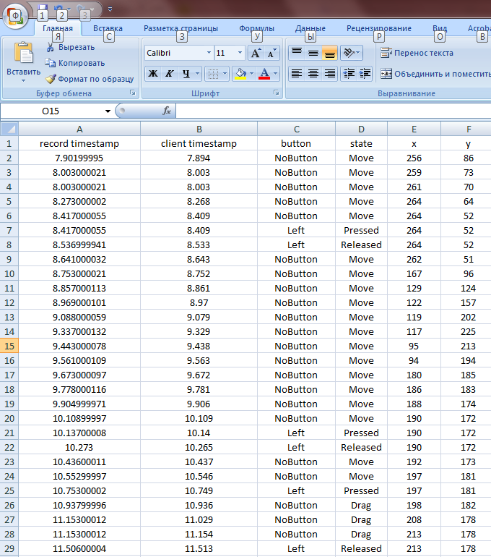
Рисунок 3.4 – База даних «Mouse Dynamics Challenge Data Set»

Для формування шаблонів користувачів було вирішено використовувати тільки DD події, тобто, наступну базу даних
$$MM_{k}=\left(x_{i}, y_{i}, t_{i}\right), i=1…n, \left(3.1\right)$$
де $n$ – кількість подій клавіатури (рис. 3.5) у $k$-й події.
За допомогою $x$ та $y$ векторів було розраховано кут $Θ$ між дотичною до траєкторії переміщення курсору та віссю абсцис:
$$Θ_{i}=arctg2\left(\frac{δy_{i}}{δx_{i}}\right), i=2…n; Θ_{0}=0, \left(3.2\right)$$
де $δy_{i}=y_{i}-y_{i-1}$ та $δx_{i}=x_{i}-x_{i-1}$. Функція $arctg2$ – поширений варіант тригонометричної функції $arctg$ – видає результати в діапазоні $\left[–π, π\right]$.
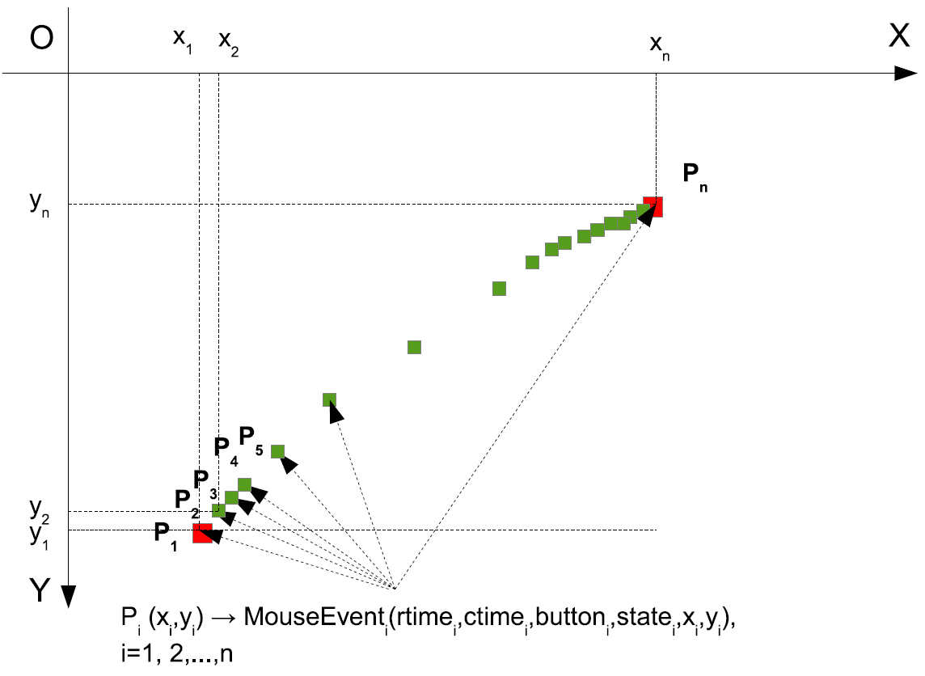
Рисунок 3.5 – Динаміка комп’ютерної миші: послідовність подій миші, яка описує переміщення курсору між двома точками на моніторі

Горизонтальна, вертикальна та загальна швидкість переміщення курсору розраховувались за виразами:
$$V_{X_{i}}=\frac{δx_{i}}{δt_{i}}, V_{Y_{i}}=\frac{δy_{i}}{δt_{i}}, V_{i}=\sqrt{V_{X_{i}}^{2}+V_{Y_{i}}^{2}}, i=2…n, \left(3.3\right)$$
де $δt_{i}=t_{i}-t_{i-1}, t_{1}=0, V_{X_{1}}=0, V_{Y_{1}}=0, V_{1}=0.$
Прискорення, ривок та кутова швидкість розраховувались за виразами:
$$a_{i}=\frac{δV_{i}}{δt_{i}}, j_{i}=\frac{δa_{i}}{δt_{i}}, ω_{i}=\frac{δΘ_{i}}{δt_{i}}, i-2…n, \left(3.4\right)$$
де $a_{1}=0, j_{1}=0, ω_{1}=0.$
Кривизна траєкторії розраховувалась за виразом:
$$c_{0}=0, c_{i}=\frac{δθ_{i}}{δs_{i}}, i=2…n, \left(3.5\right)$$
де $r_{i}$ – довжина траєкторії від початкової точки дії до $i$-ї точки
$$r_{i}=\sum_{j=1}^{i}{\sqrt{δx_{j}^{2}+δy_{j}^{2}}} (3.6)$$
та $δr_{i}=r_{i}-r_{i-1}, i=2…n, r_{1}=0$.
Середні, мінімальні, максимальні та середньоквадратичні значення параметрів $\left\{V_{x}, V_{y}, V, a, j, ω, c \right\}$ склали перших 28 інформаційних параметрів динаміки миші. Також було використано наступні параметри:
– довжина траєкторії $r$
$$r=\sum_{i=1}^{n}{\sqrt{δx_{i}^{2}+δy_{i}^{2}}}, (3.7)$$
– довжина відрізка між двома кінцевими точками траєкторії $L$
$L=\sqrt{{\left(x_{n}-x_{1}\right)}^{2}+{\left(y_{n}-y_{1}\right)}^{2}}, \left(3.8\right)$
– прямолінійність траєкторії $s$
$$s=\frac{L}{r}, \left(3.9\right)$$
– час виконання дії $T$
$$T=t_{n}-t_{1}, \left(3.10\right)$$
– напрямок дії $Direction$ (один з восьми квадрантів на рис. 2.1, якому належить кут між віссю абсцис та відрізком, що з’єднує дві кінцеві точки траєкторії),
– найбільша відстань $\max\left(d\right)$ від траєкторії до відрізка, що з’єднує дві кінцеві точки траєкторії,
– відношення $δt_{10}$ тривалості проходження перших десяти відсотків траєкторії переміщення курсору до часу виконання дії;
– швидкість проходження перших десяти відсотків довжини траєкторії $V_{START}$.
Таким чином, навчальна та тестова бази даних складались з 36 інформаційних параметрів.

3.3. Обґрунтування вибору нейромережевого підходу до побудови системи ідентифікації.
Задача класифікації – це задача розбиття множини об'єктів або спостережень на апріорно задані групи, називані класами, всередині кожної з яких вони вважаються схожими один на одного, та мають приблизно однакові властивості й ознаки. При цьому рішення здійснюється на основі аналізу значень атрибутів (ознак). Саме таку задачу вирішує система ідентифікації коли порівнює біометричний профіль користувача з біометричним еталоном з бази даних.
Серед багатьох можливих підходів до вирішення задачі класифікації був обраний нейромережевий метод. Найважливішою особливістю нейронної мережі є паралельна обробка інформації усіма ланками. При великій кількостях міжнейронних зв'язків це дозволяє значно прискорити процес обробки даних. Цей момент дуже важливий з огляду на об’єм профілю користувача (31 значень клавіатурного почерку та 12 значень динаміки миші). Інша не менш важлива властивість штучних нейромереж – це здатність до навчання і узагальнення накопичених знань.
В силу того, що для рішення окремих типів задач класифікації вже існують оптимальні конфігурації, при вирішенні задачі про вибір структури нейронної мережі було прийнято рішення керуватись рекомендаціями авторів зарубіжних статей, більшість з яких використовували у своїх дослідженнях радіальні нейронні мережі.
Важлива перевага радіальних мереж – значно спрощений алгоритм навчання. За наявності лише одного прихованого шару і тісного зв'язку активності нейрона з відповідною областю простору навчальних даних точка початку навчання мережі виявляється набагато ближче до оптимального рішення, ніж це має місце в багатошарових мережах.
Процес навчання та тестування радіальної нейронної мережі з одним прихованим шаром за допомогою математичного пакету MatLab наведено нижче.
1. Запуск інструменту Neural Network Toolbox
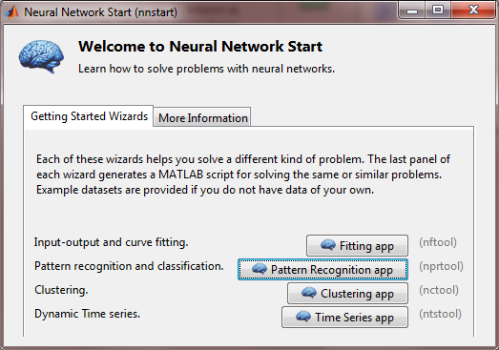
Рисунок 3.6 – Вікно Neural Network Toolbox

2. Запуск інструменту Neural Pattern Recognition для вирішуваної задачі класифікації.
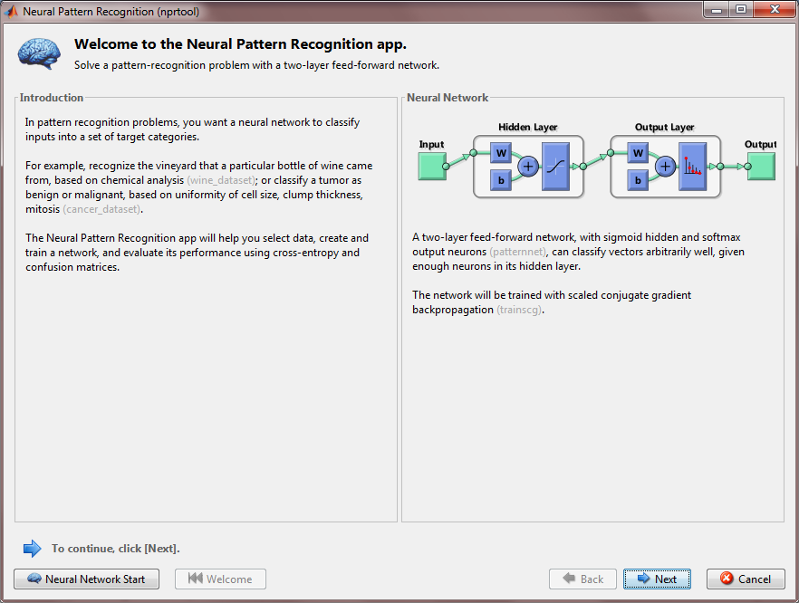
Рисунок 3.7 – Вікно Neural Pattern Recognition

3. Імпорт у Neural Pattern Recognition ідентифікаторів користувачів (Users) та їх біометричних профілів (DataSet). Для прикладу був використаний Keystroke Dynamics Benchmark Data Set. В аналіз було включено клавіатурні профілі 6-х користувачів.
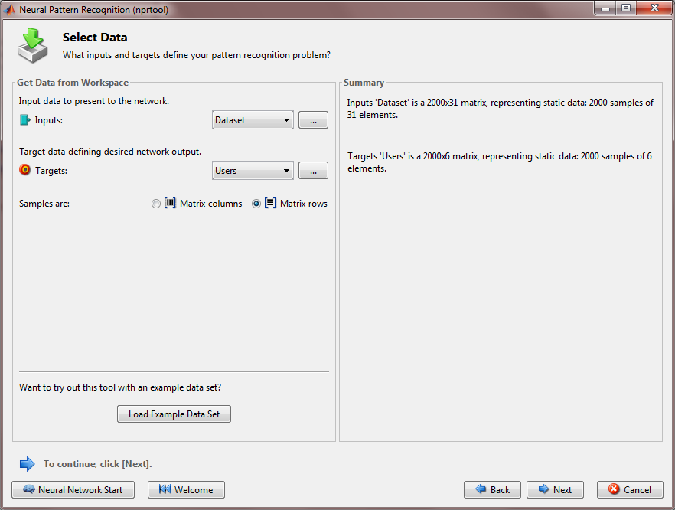
Рисунок 3.8 – Імпорт даних до Neural Pattern Recognition

4. Розбиття вхідної бази даних на три підмножини: Training – процент вхідних даних, що будуть використовуватись для навчання нейронної мережі; Validation – процент вхідних даних, що використовуються для оптимізації структури нейронної мережі; Testing – процент вхідних даних, що використовуються для тестування навченої нейронної мережі.
5. Попереднє формування структури нейронної мережі. В нашому випадку кількість нейронів у скритому шарі вибрано у три рази більше, ніж вхідних параметрів, що описують біометричний профіль, тобто 93. Кількість нейронів у вихідному шарі дорівнює шести (система автоматично прив’язала кожен нейрон до відповідного користувача).
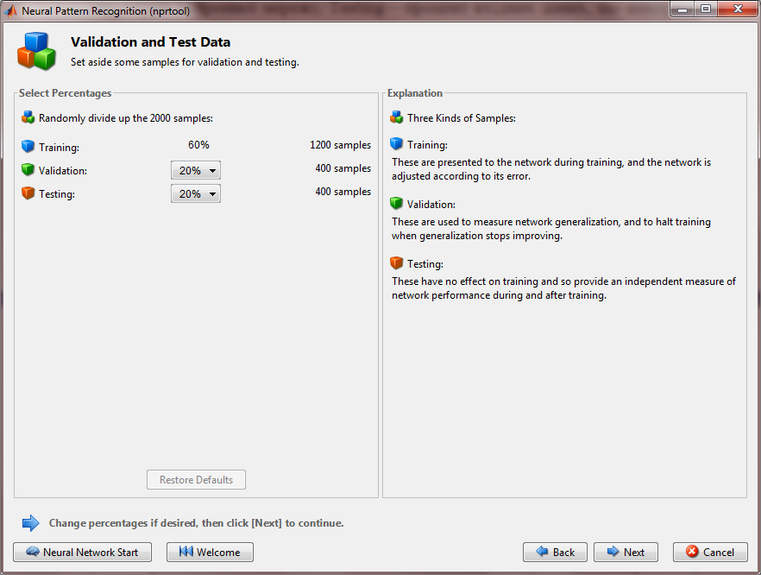
Рисунок 3.9 – Розбиття множини вхідних даних на підмножини

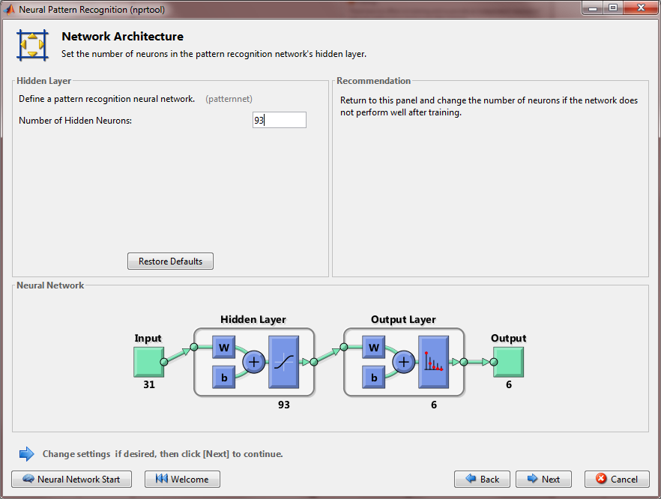
Рисунок 3.10 – Попереднє формування структури нейронної мережі

6. Вікно навчання нейронної мережі.
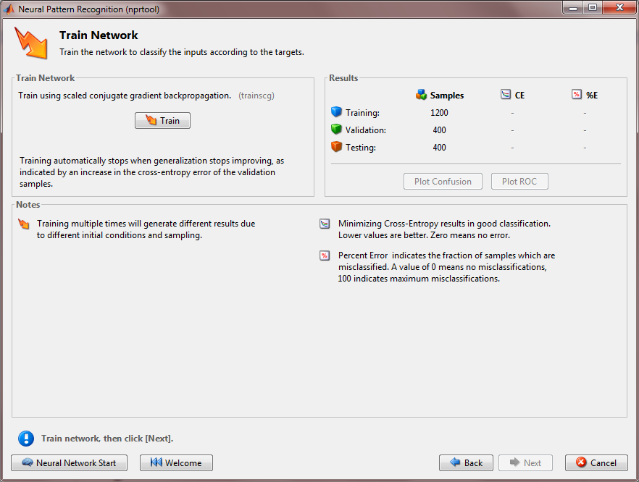
Рисунок 3.11 – Навчання нейронної мережі

7. Результати навчання нейронної мережі.
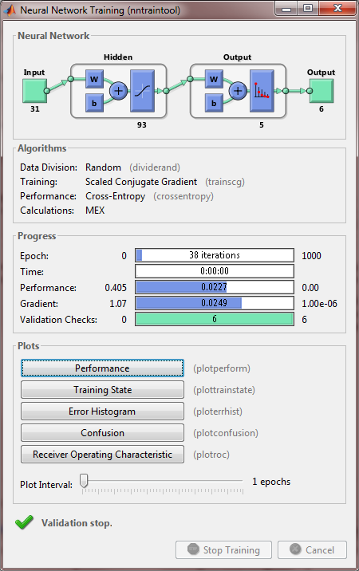
Рисунок 3.12 – Результати навчання нейронної мережі
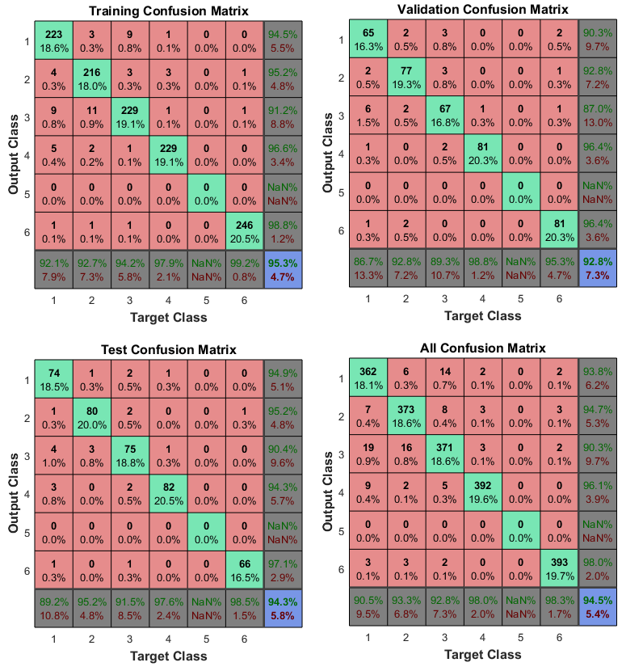
Рисунок 3.13 – Результати перевірки роботи нейронної мережі

Як можна побачити з рис. 3.13, середня помилка на тестовій множині склала 5.8 %, максимальна – 10.8 % для першого користувача, мінімальна – 1.5 % – для шостого користувача.
8. Якщо результати перевірки роботи нейронної мережі відповідають вимогам, то можна перейти до вікна Deploy Solution, де математичну модель нейронної мережі можна передати до Simulink або зберегти в іншому форматі для експорту у інший програмний пакет.
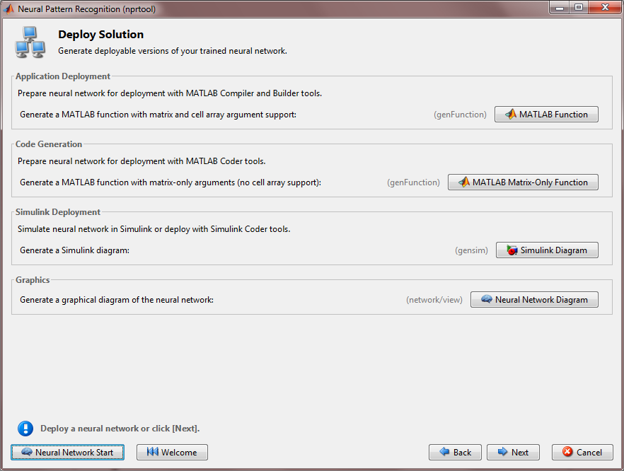
Рисунок 3.14 – Вікно Deploy Solution

9. На останньому етапі зберігається скрипт, що описує роботи створеної нейронної мережі та зберігаються отримані дані.
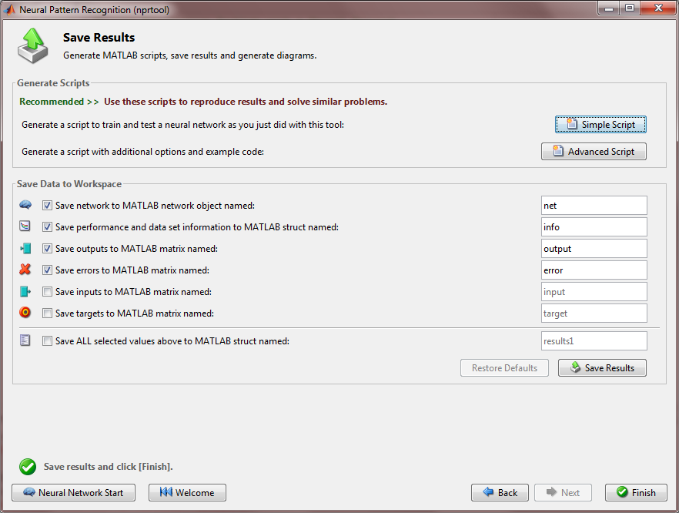
Рисунок 3.15 – Збереження отриманих даних

3.4. Результати проведених досліджень.
Як зазначалось раніше, для формування біометричних профілів було використано розташовані у вільному доступі Keystroke Dynamics Benchmark Data Set (51 користувач) та Dynamics Challenge Data Set (10 користувачів).
З БД Keystroke Dynamics Benchmark Data Set було відібрано 10 користувачів, профіль кожного складався з 20 спроб вводу парольної фрази. Кількість інформаційних параметрів у кожному з 20 векторів – 31. Ці дані сформували профіль користувачів за клавіатурним почерком.
З БД Dynamics Challenge Data Set було відібрано 10 користувачів, профіль кожного складався з 20 векторів по 36 інформаційних параметрів в кожному. Ці дані сформували профіль користувачів за динамікою миші.
Об’єднання профілів за клавіатурним почерком та динамікою миші сформувало третій профіль – профіль за інформаційним почерком. Він складався з 20 векторів по 67 інформаційних параметри для кожного користувача.
Тестування та перевірка роботи системи ідентифікації виконувалась у інструменті Neural Network Toolbox математичного пакету MatLab.
Для перевірки системи ідентифікації за клавіатурним почерком 200 профілів по 31 інформаційному параметру було розділено на три множини: 140 (70 %) біометричних векторів було використано для навчання нейронної мережі, 30 (15 %) векторів було використано для оптимізації структури мережі та 30 (15 %) векторів – для перевірки якості роботи мережі. Результати проведених досліджень наведені на рис. 3.16. Як видно з рис. 3.16, точність системи не дуже висока – 72 % – це пояснюється малим об’ємом навчальних даних – лише по 20 профілів для кожного з 10 користувачів. Збільшення кількості профілів призведе на значного росту точності (див. рис. 3.13).
Для перевірки системи ідентифікації за динамікою комп’ютерної миші 200 профілів по 36 інформаційних параметрів було розділено на три множини: 140 (70 %) біометричних векторів було використано для навчання нейронної мережі, 30 (15 %) векторів було використано для оптимізації структури мережі та 30 (15 %) векторів – для перевірки якості роботи мережі. Результати проведених досліджень наведені на рис. 3.17. Як видно з рис. 3.17, точність системи низька – лише 56 %. Це можна пояснити малим об’ємом навчальних даних.
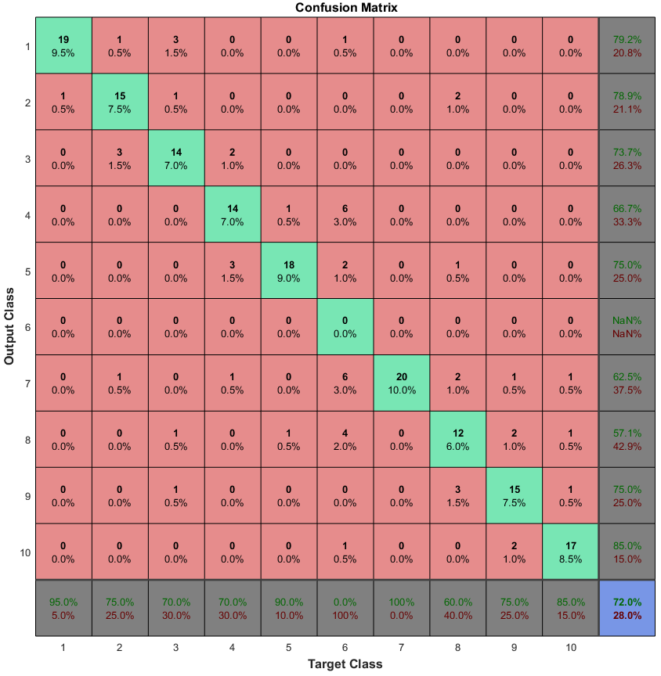
Рисунок 3.16 – Матриця помилок роботи нейронної мережі для бази даних клавіатурних профілів

Для перевірки системи ідентифікації за інформаційним почерком 200 профілів по 67 інформаційні параметри було розділено на три множини: 140 (70 %) біометричних векторів було використано для навчання нейронної мережі, 30 (15 %) векторів було використано для оптимізації структури мережі та 30 (15 %) векторів – для перевірки якості роботи мережі. Результати проведених досліджень наведені на рис. 3.18. Як видно з рис. 3.18, точність системи склала 89.5 %, що можна рахувати задовільним результатом. Отже, основна задача, яка вирішувалась у атестаційній роботі, вирішена. Використання мультибіометричної системи, а саме розпізнання користувачів комп’ютерних систем за клавіатурним почерком та динамікою комп’ютерної миші, дозволяє значно підвищити точність ідентифікації у порівнянні з одномодальними системами. Особливо це важливо для випадків малих об’ємів навчальних баз даних.
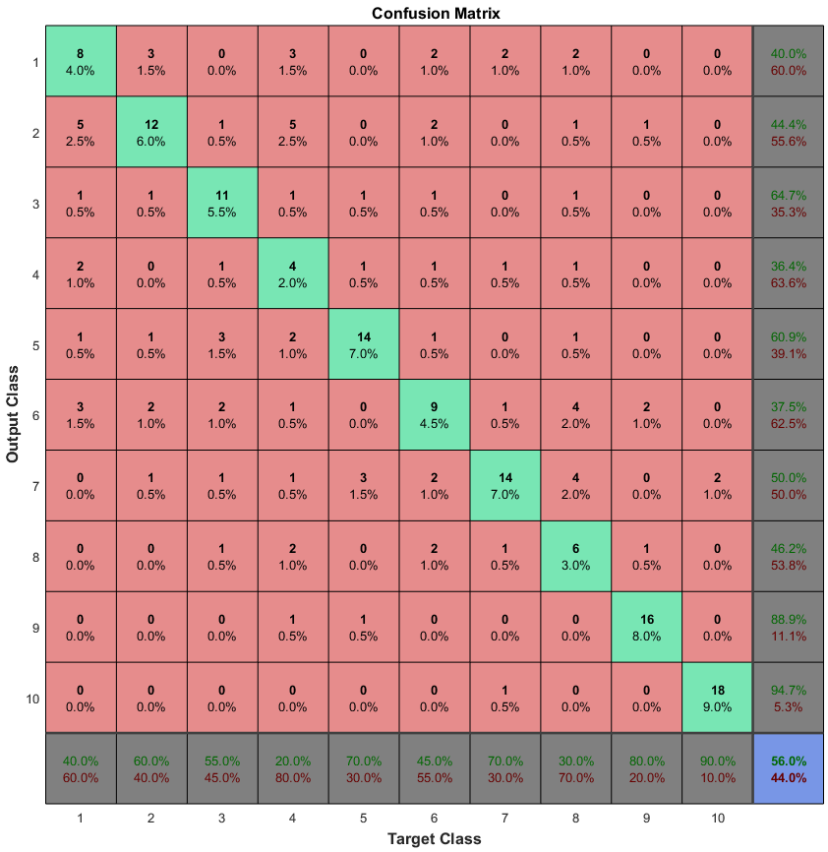
Рисунок 3.17 – Матриця помилок роботи нейронної мережі для бази даних профілів динаміки комп’ютерної миші

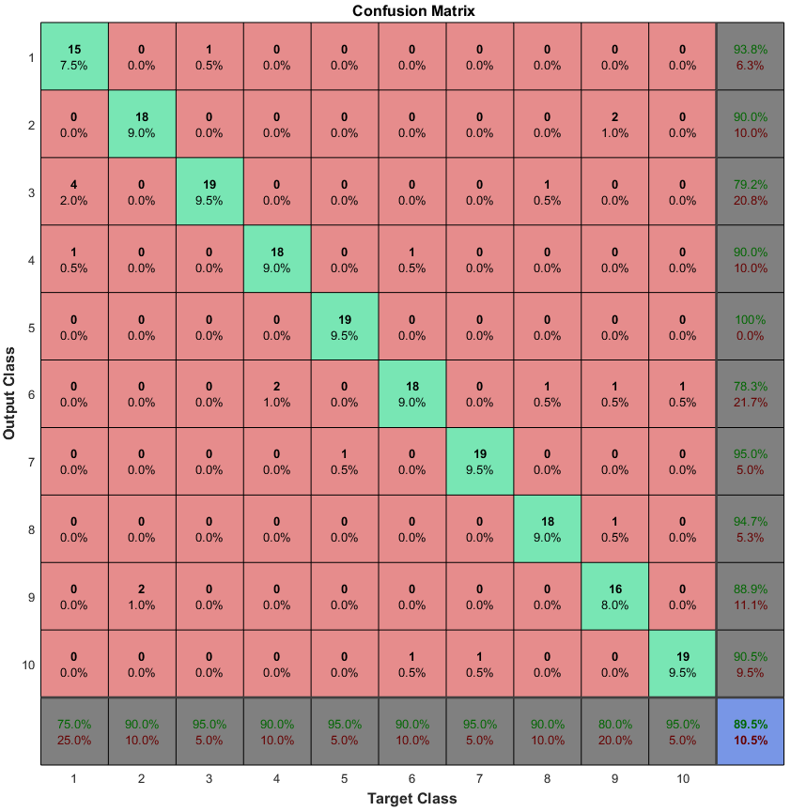
Рисунок 3.18 – Матриця помилок роботи нейронної мережі для бази даних профілів інформаційного почерку

ВИСНОВКИ

У атестаційній роботі вирішена актуальна задача розробки алгоритму функціонування системи двомодальної ідентифікації, що дозволяє підвищити достовірність зазначеної процедури при зміненні динамічних біометричних параметрів користувача. На підставі проведених досліджень сформульовані наступні висновки.
1. При значній різноманітності використовуваних технологій в забезпеченні захисту, контролю і розмежування доступу до інформації всі вони мають вразливості, які полягають в можливості відчуження персонального ідентифікатора і можливості підробки аутентифікатора (підбору пароля). Використання біометричної ідентифікації дозволяє уникнути зазначених недоліків, надаючи можливість контролю незмінності особистості користувача в процесі роботи, однак не забезпечує необхідної достовірності ідентифікації користувача при зміненні його динамічних біометричних параметрів в різних функціональних станах. Достовірність ідентифікації користувача в зазначених умовах може бути підвищена шляхом використання мультимодального характеру взаємодії користувача з засобами вводу інформації.
2. Проведено аналіз інформаційних параметрів в задачі ідентифікації за клавіатурним почерком та динамікою комп’ютерної миші. Запропоновано використати час натискання, час між натисканням попередньої та натисканням поточної клавіш та час між відпусканням попередньої та натисканням поточної клавіш у якості інформаційних параметрів системи ідентифікації за клавіатурним почерком. Запропоновано використати середні та середньоквадратичні значення горизонтальної, вертикальної, кутової та загальної швидкостей, прискорення та ривку курсору у якості інформаційних параметрів системи ідентифікації за динамікою комп’ютерної миші.
3. Запропоновано двомодальний алгоритм ідентифікації користувачів комп’ютерних мереж за їх інформаційним почерком на основі об’єднання даних на рівні біометричних ознак.
4. Проведено експериментальні дослідження розробленого алгоритму двомодальної ідентифікації. З БД Keystroke Dynamics Benchmark Data Set було відібрано 10 користувачів, профіль кожного складався з 20 векторів по 31 інформаційному параметру в кожному. З БД Dynamics Challenge Data Set було відібрано 10 користувачів, профіль кожного складався з 20 векторів по 12 інформаційних параметрів в кожному. Об’єднання профілів за клавіатурним почерком та динамікою миші сформувало третій профіль – профіль за інформаційним почерком. Він складався з 20 векторів по 43 інформаційних параметри для кожного користувача. Тестування та перевірка роботи системи ідентифікації виконувалась у інструменті Neural Network Toolbox математичного пакету MatLab.
Точність ідентифікації за клавіатурним почерком склала 72 %, за динамікою комп’ютерної миші – 56 %, двомодального алгоритму – 89.5 %. Отже, використання двомодальної біометричної системи ідентифікації, а саме розпізнання користувачів комп’ютерних систем за клавіатурним почерком та динамікою комп’ютерної миші, дозволяє значно підвищити точність ідентифікації у порівнянні з одномодальними системами. Особливо це важливо для випадків малих об’ємів навчальних баз даних.

ПЕРЕЛІК ДЖЕРЕЛ ПОСИЛАННЯ

- Диденко, С.М. Разработка и исследование компьютерной модели динамики системы «пользователь – мышь»: автореф. дис. канд техн. наук: 05.13.19 / С.М. Диденко. – Тюмень, ТюмГУ, 2007. – 18 с.
- Биометрические технологии идентификации личности: учебное пособие / Ю. А. Брюхомицкий; Южный федеральный университет. – Ростов-на-Дону; Таганрог: Издательство Южного федерального университета, 2017. – 263 с.
- Бoлл, Р.М Руководство по биометрии/ Р. М. Болл, Д. Х. Коннел., Ш. Панканти, Н. К. Рахта, Э. О. Сеньор. – Москва: Техносфера, 2007. – 386 с.
- ГОСТ Р 54411-2018. Информационные технологии. Биометрия. Мультимодальные и другие мультибиометрические технологии. Режим доступу: http://docs.cntd.ru/document/1200161601.
- Balabit Mouse Dynamics Challenge Data Set. Режим доступу: https://github.com/balabit/Mouse-Dynamics-Challenge.
- Keystroke Dynamics Benchmark Data Set. Режим доступу: http://www.cs.cmu.edu/~keystroke.
- Диденко С.М. Исследование динамики работы пользователя с манипулятором мышь/ С.М. Диденко, В.А. Шапцев // Математическое и информационное моделирование. – Тюмень: Изд-во Тюм. ун-та, 2004. – С. 295–304.
- K. O. Bailey, J. S. Okolica, and G. L. Peterson. User identification and identification using multi-modal behavioral biometrics. Computers & Security, 43:77 – 89, 2014.
  - Traore, I. Woungang, M. Obaidat, Y. Nakkabi, and I. Lai. Combining mouse and keystroke dynamics biometrics for risk-based identification in web environments. In 4th Int. Conf. on Digital Home, pages 138–145, 2012.
- Alieksieiev Vasyl, Elena Sharapova, Olena Ivanova, Gorelov Denis, Synytsia Yuliia. Web-Based Application to Collect and Analyze Users Data for Keystroke Biometric Identification. In Proceedings of the First IEEE Ukraine Conference on Electrical and Computer Engineering (UKRCON). Pages 917-922, 2017.
- Сравнительный анализ перспективных технологий ідентифікації пользователей ПК по клавиатурному почерку / В. А. Алексеев, Д. В. Маслий, Д. Ю. Горелов // Радиотехника: Всеукр. межвед. научн.-техн. Сб. – 2017. – Вып. 189. – С. 195-201.
- Дослідження статистичних властивостей клавіатурного почерку для вирішення задач ідентифікації користувачів комп’ютерних мереж / Д.Ю. Горелов, В.О. Алєксєєв, В.М. Бублик, Д.В. Маслій // Радіотехніка: Всеукр. міжвід. наук.-техн. зб. – 2019. – вип. 197. – с. 00 – 00.
- Царьов Р.Ю. Біометричні технології: навч. посіб. [для вищих навчальних закладів] / Р.Ю. Царьов, Т. М. Лемеха. – Одеса: ОНАЗ ім. О.С. Попова, 2016. – 140 с.: іл.
- Биометрические системы безопасности [Текст]: учебное пособие / Ю. И. Лебеденко. – Москва: Директ-Медиа, 2012. - [160] c.
- Нейронные сети. Реализация в Matlab: учебное пособие / С.Г. Николаева. – Казань: Казан. гос. энерг. ун-т, 2015. – 92 с.
- Кононюк А.Ю. Нейроні мережі і генетичні алгоритми – К.: «Корнійчук», 2008. – 446 с.

